Priloga:
PRAVILA IN TOČKOVANJE ZA IZVEDBO ORIENTACIJE

ORIENTACIJSKA PROGA

PIONIRJI, PIONIRKE, MLADINCI, MLADINKE, GASILCI PRIPRAVNIKI, GASILKE PRIPRAVNICE

AKTIVNE KONTROLNE TOČKE NA ORIENTACIJSKI PROGI in IZVEN PROGE
pionirji, pionirke | mladinci, mladinke | gasilci pripravniki, gasilke pripravnice
Vaja izven proge | Vaja izven proge | Vaja izven proge
- Vaja z vedrovko | - Vaja z vedrovko | - Polaganje napadalnega cevovoda
Aktivna KT na progi | Aktivna KT na progi | Aktivna KT na progi
- Štafetno vezanje vozlov | - Štafetno vezanje vozlov | - Štafetna navezava orodja
- Praktične vaje iz orientacije | - Praktične vaje iz orientacije | - Praktične vaje iz orientacije
- Topografski znaki | - Topografski znaki | - Topografski znaki
 | - Hitrostno zvijanje cevi | - Hitrostno zvijanje cevi
 | - Štafetno spajanje cevi na trojak | - Radijske zveze

OCENJEVANJE
Čas proge (čas teka/hoje na progi) (po ekipi):
1 minuta = 2 NT | 1 min = 2 | NT
Zamuda na štart (po ekipi):
vsaka zamujena minuta = 1 NT | 1 min = 1 | NT
Zamuda na vajo izven proge (po ekipi) – v primeru Verzije 2:
vsaka zamujena minuta = 1 NT | 1 min = 1 | NT
Zgrešena kontrolna točka:
po prihodu v cilj ekipa nima narejene kontrolne točke (po primeru) | 200 | NT
Neoddana karta:
ekipa po prihodu v cilj ne odda karte | 200 | NT

Diskvalifikacija
Glej določbe diskvalifikacije ekipe v Razpisu.

Sestava in delo ocenjevalne komisije
Za orientacijsko progo skrbi:
- glavni sodnik za orientacijsko progo.
Na večjih tekmovanjih ima lahko glavni sodnik za orientacijsko progo svoje namestnike in pomočnike, ki mu pomagajo pri delu.
Glavni sodnik za orientacijsko progo, namestniki in pomočniki morajo imeti znanje s področja orientacije in ni potrebno, da so sodniki z opravljenim izpitom za sodnika gasilskih in gasilskošportnih tekmovalnih disciplin.

Glavni sodnik za orientacijsko progo:
- v dogovoru z organizatorjem izbere ustrezen teren;
- v skladu z navodili pripravi karto;
- v skladu z navodili pripravi disciplino Praktične vaje iz orientacije;
- poskrbi za ustrezno tajnost (lokacijo KT lahko pozna le omejeno št. oseb, kateri so nujno potrebni za izvedbo tekmovanja);
- pred izvedbo tekmovanja izvede posvet sodnikov, ki sodijo na kontrolni točki Praktične vaje iz orientacije in preveri potrebno znanje;
- poda navodila za delo vsem sodnikom na KT (tako na "mrtvih", kot na »aktivnih« - sodniki ne usmerjajo ekip, klicni znaki, GSM, …);
- v sodelovanju z organizatorjem organizira razvoz po KT;
- med tekmovanjem nadzoruje delo štarta, cilja in kontrolno točko, kjer se izvaja disciplina Praktične vaje iz orientacije;
- spremlja preko sodnikov na KT pozicijo ekip;
- organizira reševanje v primeru poškodbe ali izgube ekipe na terenu;
- ostale naloge po potrebi.

Namestnik/pomočnik glavnega sodnika za orientacijsko progo:
- pomaga glavnemu sodniku pri njegovem delu oz. izvaja delo po navodilih glavnega sodnika za orientacijsko progo.

VAJA Z VEDROVKO

PIONIRJI, PIONIRKE, MLADINCI, MLADINKE

ORODJE IN OPREMA ZA IZVEDBO VAJE
Za izvedbo Vaje z vedrovko je potrebno naslednje orodje in oprema, ki jo zagotovi organizator:
- 1 vedrovka z gumijasto cevjo, dolžine 2 m;
- 2 vedri, volumna 10 l , v katerih je po 5 l vode;
- 1 stojalo za tarčo, višine 1 m (GŠTD, letnik 2023, stran 35, slika 4);
- 1 tarča, valjaste oblike, pločevinasta ali plastična, prazna, dimenzije 100 x 100 mm (GŠTD, letnik 2023, stran 35, slika 4).

OPIS TEKMOVALNEGA PROSTORA
Za izvedbo Vaje z vedrovko je potreben tekmovalni prostor, dolžine 15 m in širine 4 m. Prostor je označen s štirimi linijami: - prva linija ja štartna črta; na njej sta postavljeni dve vedri; vedri imata oznako 5 l, do katere je nalita voda; vedri si tekmovalci pripravijo sami; - druga linija je oddaljena 10 m od štartne črte; na njej je postavljena vedrovka z enkrat ovito cevjo okoli telesa vedrovke; - tretja linija je ognjena črta in je oddaljena 12 m od štartne črte; - četrta linija je oddaljena 15 m od štartne črte; na njej je postavljeno stojalo s tarčo. Uporabi se 1 dolžinska steza tekmovalnega prostora za vajo z vedrovko (GŠTD, letnik 2023, stran 36, slika 5). Vse črte na tekmovalnem prostoru so širine od 5 do 10 cm.
V okolici tekmovalnega prostora je potrebno zagotoviti dovolj prostora za razvrstitev in delo ocenjevalne komisije (od 1 – 2 m). Vse oznake morajo biti jasno vidne.
Orodje in opremo si tekmovalci pred izvedbo vaje pripravijo sami (pionirjem, pionirkam lahko pomaga mentor), v skladu z opisom in pravili.
Časa za pripravo orodja/opreme je največ 60 sekund. V kolikor ekipa v 60 sekundah ne pripravi orodja in ni pripravljena za začetek izvedbe vaje, se vsaka dodatna sekunda, ki jo ekipa porabi za pripravo šteje kot 1 negativna točka.

IZVEDBA VAJE
Vaja z vedrovko se izvede po poglavju »Izvedba vaje« Vaje z vedrovko za pionirje in pionirke GŠTD, letnik 2023, stran 37-38.
V primeru elektronskega merjenja, se upoštevajo navodila za »Elektronsko merjenje« Vaje z vedrovko za pionirje in pionirke GŠTD, letnik 2023, stran 38-39.

Konec vaje: ko je s stojala zrušena tarča, sodniki odmerijo čas izvedbe vaje. V primeru elektronskega merjenja, se upoštevajo navodila za »Elektronsko merjenje« Vaje z vedrovko za pionirje in pionirke GŠTD, letnik 2023, stran 38-39.

Zaključna postavitev tekmovalcev:
Tekmovalci ostanejo na svojih mestih in v zaključni postavitvi do konca vaje. Vaja je končana, ko ocenjevalna komisija opravi svoje delo in predsednik ocenjevalne komisije dovoli odhod ekipe.

Za vajo ima ekipa na voljo 60 sekund. Po tem času morajo zaključiti z delom. Če v tem času ekipa vaje ne zaključi (če ekipa ni zrušila tarče s curkom vode iz vedrovke), prejme 60 negativnih točk in 10 negativnih točk za nedokončano vajo ter morebitne ostale negativne točke po ocenjevanju. Ekipa nadaljuje s tekmovanjem.

OCENJEVANJE
Čas izvedbe vaje | --:-- | NT
Nepravilen štart (po ekipi):
če je tekmovalec štartal, preden je bil dan znak za štart | 5 | NT
Govorjenje med vajo (po tekmovalcu):
če tekmovalci med vajo govorijo, za vsako govorjenje posameznika | 2 | NT
Nepravilno nošenje veder:
če vedro z vodo ne nosita oba tekmovalca (po napaki) | 5 | NT
če iz obeh veder ne zlijeta vode v vedrovko (po napaki) | 5 | NT
če zlivata vodo preko zaprtega pokrova vedrovke (po napaki) | 5 | NT
Prevrnitev vedrovke:
če se med vajo vedrovka prevrne – tudi, če jo tekmovalec pobere (po primeru) | 2 | NT
Prevrnjeno vedro:
če se med vajo vedro prevrne – tudi, če ga tekmovalec pobere (po primeru) | 2 | NT
Prestop ognjene črte (po napaki): | 5 | NT
če tekmovalec s celim stopalom prestopi ognjeno črto (ni napaka, če tekmovalec prestopi ognjeno črto, pa se vrne nazaj, preden izda povelje: »Voda«
Prehitro potiskanje vode (po ekipi): | 2 | NT
če tekmovalca pričneta potiskati bat vedrovke pred poveljem: »Voda«
Nepravilno delo (po napaki):
če tekmovalec vajo opravi drugače, kot je to določeno v opisu vaje, razen, če se nekaj točkuje pod drugo točko ocenjevanja | 5 | NT
če tekmovalec opravi delo drugega, oz. delo, ki ni v pravilih predpisano za določenega tekmovalca | 5 | NT
če ekipa pripravlja orodje/opremo dlje od 60 s, za vsako sekundo prekoračitve negativna točka (1 sek = 1 NT) | 1s = 1 | NT
Nedokončana vaja (po ekipi):
če ekipa ni zrušila tarče s curkom vode iz vedrovke | 10 | NT

Diskvalifikacija
Poleg določb diskvalifikacije ekipe v Razpisu, je tekmovalna ekipa pri tej tekmovalni disciplini diskvalificirana če:
- katerikoli tekmovalec ne poizkusi opraviti svoje naloge (samo dotik orodja/opreme ne šteje kot poizkus opravljanja naloge, opravljanje naloge mora biti jasno nakazano).

Sestava in delo ocenjevalne komisije
Vajo z vedrovko ocenjuje ocenjevalna komisija najmanj dveh sodnikov:
- Predsednik ocenjevalne komisije;
- Sodnik št. 1.

Predsednik ocenjevalne komisije:
- odredi postavitev tekmovalcev na linijo štarta;
- da znak za začetek vaje;
- meri čas izvedbe vaje;
- nadzira pravilnost dela tekmovalcev;
- skupaj z ostalimi sodniki ob koncu vaje opravi ogled in oceno pravilnosti izvedbe;
- sestavi končno ocenjevalno listo;
- odobri tekmovalni ekipi, da po izvedeni vaji in oceni zapusti tekmovalni prostor.

Sodnik št. 1:
- sprejme tekmovalno ekipo, ocenjevalni list in tekmovalni ekipi dovoli pripravo orodja in opreme;
- nadzira postavitev veder in njihovo polnjenje;
- skrbi, da je tarča postavljena na stojalu;
- meri čas priprave orodja in opreme;
- meri čas izvedbe vaje;
- nadzira pravilnost dela tekmovalcev;
- skupaj s predsednikom ocenjevalne komisije opravi oceno pravilnosti izvedbe.

POLAGANJE NAPADALNEGA CEVOVODA

GASILCI PRIPRAVNIKI, GASILKE PRIPRAVNICE

ORODJE IN OPREMA ZA IZVEDBO VAJE*
Za izvedbo vaje polaganje napadalnega cevovoda je potrebno naslednje orodje in oprema, ki jo zagotovi organizator:
- 3 tlačne C-cevi, dvojno zvite, dolžine 15m, s cevnimi nosilci;
- 1 tlačno B-cev, razvito preko linije 8 metrov od štarta;
- 1 navaden C-ročnik, brez zasuna;
- 1 cevni pritrdilec;
- 1 trojak B/CBC z ventili (ventili na trojaku morajo biti po 4-ih obratih popolnoma odprti);
- 1 ključ za spojke ABC;
- tekmovalne oznake napadalec 1 (N-1), napadalec 2 (N-2) in cevar 1 (C-1).

OPIS TEKMOVALNEGA PROSTORA
Za izvedbo vaje »Polaganje napadalnega cevovoda« je potreben tekmovalni prostor, ravne in utrjene površine, dolžine najmanj 25 m in širine najmanj 4 m. Vse črte na tekmovalnem prostoru so širine od 5 do 10 cm. Na začetku je štartna črta. Na dolžini 8 m od štarta je v celotni širini tekmovalnega prostora, označeno mesto za postavitev trojaka. 3 m od štartne črte (gledano v smeri izvajanja vaje/napada), so postavljene 3 tlačne C-cevi, dvojno zvite, dolžine 15m, s cevnimi nosilci. Tlačne cevi morajo biti postavljene tako, da razdalja (razmik) med cevmi ni večja od širine posamezne cevi. Levo od C-cevi je ročnik brez zasuna in cevni pritrdilec. 60 cm za C-cevmi je postavljen trojak. Desno od trojaka leži ključ za spojke.
Vso orodje/oprema mora biti postavljena v tekmovalnem prostoru in obrnjeno v smeri izvajanja vaje/napada.
V okolici tekmovalnega prostora je potrebno zagotoviti dovolj prostora za razvrstitev in delo ocenjevalne komisije (od 1 – 2 m). Vse oznake morajo biti jasno vidne.
Orodje in opremo si tekmovalci pred izvedbo vaje pripravijo sami, v skladu z opisom in temi pravili. Tretjo - rezervno cev ni potrebno znova zviti, razen če to želi ekipa, a se čas za pripravo ne podaljša.
Časa za pripravo orodja/opreme je največ 90 sekund. V kolikor ekipa v 90 sekundah ne pripravi orodja in ni pripravljena za začetek izvedbe vaje, se vsaka dodatna sekunda, ki jo ekipa porabi za pripravo šteje kot 1 negativna točka.

Vsa oprema in tekmovalci morajo biti na začetku postavljeni tako kot je prikazano na sliki 1.

Slika 1: Tekmovalni prostor vaje Polaganje napadalnega cevovoda, začetna postavitev orodja, opreme in tekmovalcev ter postavitev zastavic (rdeči krogci). Rdeče zastavice predstavljajo zgolj pomoč pri orientaciji spoja prve in druge napadalne cevi. Lastnih oznak na progi tekmovalci ne smejo uporabljati.
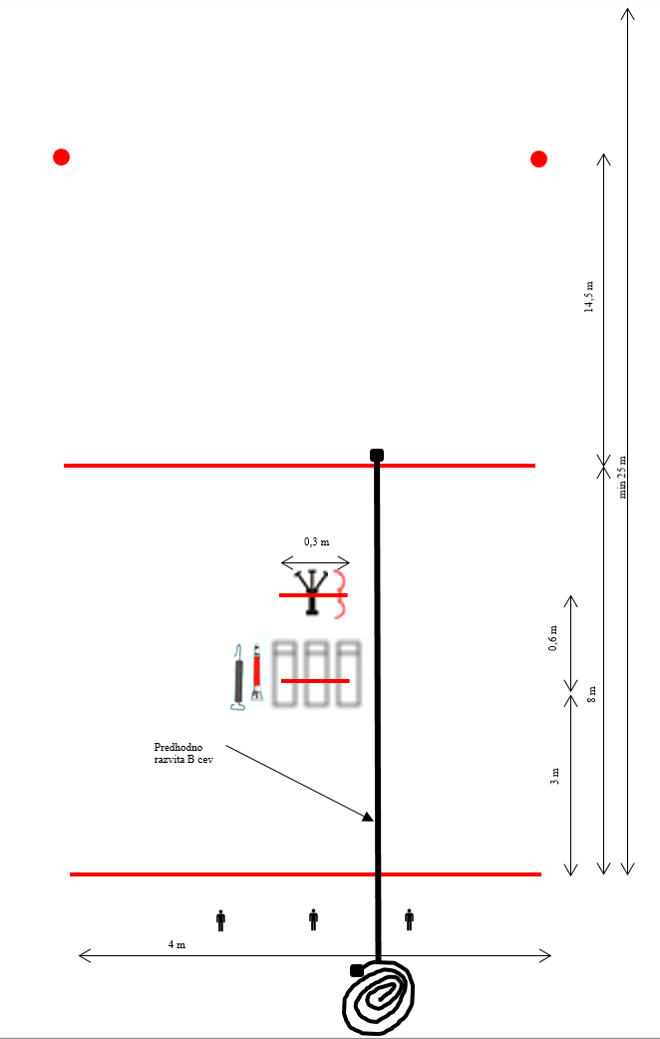
IZVEDBA VAJE
Sodelujejo vsi trije člani ekipe. Vaja poteka skupinsko. Delo si člani ekipe izberejo poljubno, a vsak dela svojo nalogo. V času priprave si tekmovalci pripravijo orodje/opremo v skladu z opisom in temi pravili, nato se postavijo pred štartno/ciljno črto (gledano v smeri izvedbe vaje), na levi strani prvi tekmovalec (N-1), na sredini drugi tekmovalec (N-2), na desni strani tretji tekmovalec (C-1), kjer so na štartno povelje lahko pripravljeni v štartnem položaju ali v položaju »mirno«. Vsak tekmovalec nosi pripadajočo tekmovalno oznako.
Na povelje sodnika: »Pozor, zdaj!« Predsednik ocenjevalne komisije izda naslednje navodilo: “Moje povelje bo glasilo: Pozor - zdaj!” Nato izda povelje z besedami: “Moje povelje velja: Pozor - zdaj!” Vsi trije tekmovalci štartajo, vstopijo v tekmovalni prostor in pričnejo z izvedbo vaje (drugače je napaka »nepravilno delo«).

Prvi tekmovalec (N-1) vzame trojak, C-cev, ročnik in cevni pritrdilec. Gre na konec položenega B-cevovoda, kjer odloži trojak preko označene linije 8 metrov. Če odloži trojak k že odloženi B-cevi tako, da se ujamejo zobje spojk cevi in trojaka, to ni napaka, pa četudi je pri tem odlaganju stopil na B-cev, da je spoj lažje ujel. Celoten trojak mora biti preko označene linije, sicer se oceni kot »nepravilno delo«. V primeru, da kadarkoli med izvedbo vaje pade na tla trojak ali ročnik, se to oceni kot »nepravilno delo«.
Od drugega tekmovalca (N-2) prejme prvi tekmovalec (N-1) prosto spojko in cev razvleče v smeri napada. Ko je N-1 razvlekel prvo C-cev, ni potrebno, da odloži spojko prve C-cevi. Cev je pravilno razvlečena takrat, ko ni po dolžini skrajšana za več kot 2 metra (drugače so to »slabo položene tlačne cevi«). Pregled skrajšanja prvih C-cevi opravimo na sledeč način: obe spojki utrdimo (fiksiramo), cev med obema spojkama zravnamo. Ostanek cevi ne sme biti večji od 2 metrov (2x1 m).
Ko je N-1 razvlekel prvo C-cev, odpne cevni nosilec svoje C-cevi, sklopi svojo cev z že položeno C-cevjo, na drugo spojko pa priklopi ročnik in počaka na prihod drugega tekmovalca (N-2). Če N-1 pri odpiranju cevnega nosilca ali pri spajanju obeh cevi drugo napadalno cev popolnoma razvije v lok, se to šteje kot »nepravilno delo«. Spajanje obeh C-cevi ali priklop ročnika med razvijanjem prve C-cevi nista dovoljena (drugače je to »nepravilno delo«). N-1 je prepuščeno, ali bo spojil najprej obe C-cevi ali pa C-cev z ročnikom. Ni napaka, če je N-1 cevni nosilec odpel šele potem, ko je že med seboj spel obe C-cevi in morda tudi ročnik na drugo C-cev. Če pri razvijanju druge C-cevi N-1 pobere cevni nosilec šele po razvitju te cevi, to ni napaka. V kolikor pa cevni nosilec N-1 prinese N-2, se to oceni kot »nepravilno delo«.
Po spetju obeh C-cevi in ročnika na drugo C-cev da N-1 povelje »Prva vodo« tekmovalcu, ki upravlja trojak. Ob tem povelju se N-1 ni potrebno obrniti nazaj ali dvigniti roko. N-1 lahko da povelje »Prva vodo« tudi prej, preden je prišel N-2 do njega, vendar pa mora biti napadalni vod popolnoma spojen in trojak zaseden. Če N-1 poveljuje »Prva vodo« prej, kot je trojak zaseden s strani C-1, se to oceni kot »nepravilno delo«, četudi ga je C-1 razumel in kasneje potrdil. Če N-1 opazi, da je izdal povelje za vodo prekmalu in povelje ponovi, ko je trojak pravilno zaseden, to ni napaka.
N-2 se postavi desno ob N-1. Oba sta obrnjena v smeri napada in držita z obema rokama ročnik oziroma konec napadalnega voda. Po povelju »Prva vodo« morata N-1 in N-2 zavzeti položaj za napad. Po končani vaji (odmeri časa) ne smeta menjati položaja in ne smeta pobrati na tleh ležeče opreme in orodja. V primeru pobiranja svoje opreme po končani vaji se to oceni kot nepravilna postavitev tekmovalca.

Drugi tekmovalec (N-2) vzame dve C-cevi. Eno C-cev odloži desno od trojaka kot rezervno cev. Če tekmovalec rezervno cev odvrže, se oceni kot »metanje spojk«. Rezervna cev ne sme biti oddaljena od trojaka več kot 2 m, sicer se to oceni ko »nepravilno odložene rezervne cevi«. Rezervna cev mora ležati med že položeno B-tlačno cevjo pred trojakom in namišljeno linijo C-cevi druge napadalne skupine (drugače je to "nepravilno odložena rezervna cev"). Del cevi ali spojka odložene rezervne cevi se ne sme dotikati ali ležati na že položeni B-cevi, ki vodi do trojaka, sicer se to oceni kot "nepravilno odložena rezervna cev". Pri tem ni pomembno, ali cev stoji, leži in v katero smer so obrnjene spojke.
Po prihodu do trojaka drugi tekmovalec (N-2) odpne cevni nosilec prve C-cevi in da prosto spojko prvemu tekmovalcu (N-1), ki cev razvleče v smeri napada. Ni napaka, če N-2 že med odlaganjem rezervne cevi pri trojaku odpne cevni nosilec prve C-cevi. N-2 priklopi trojak na že pripravljen B-cevovod in C-cev na levi izliv trojaka. Vrstni red priklopa je prepuščen N-2. Nato odide do N-1, kjer N-2 razvije C-cev N-1 v lok. Ni potrebno, da je ročnik takrat, ko cev razvije v lok, že spojen, niti ni potrebno, da sta spojeni obe C-cevi. Drugo C-cev mora N-2 prijeti vsaj z eno roko. Razvijanje cevi v lok z nogo ni dovoljeno (drugače je to »nepravilno delo«). Druga C-cev je pravilno položena takrat, ko konec cevi ne ostane v kolobarju (polžu) ali spirali in cev ni zavita za več kot 360°. V nasprotnem primeru se to oceni kot »slabo položene tlačne cevi«. Če N-2 dvigne spojko spojenih prve in druge C-cevi pri razvijanju druge C-cevi, da lažje naredi lok in potem spoja ne odloži na isto mesto, temveč pri tem potegne odloženo prvo C-cev zato, da odpravi napako skrajšanja prve C-cevi, se to oceni kot »nepravilno delo, saj mora prvo C-cev kvalitetno položiti že N-1. V primeru, da je druga C-cev vržena »na kup« in leži tako večkrat ena preko druge oziroma je dvojno razvita C-cev večkrat zavita (več kot 360°), potem se tudi to oceni kot »slabo položene tlačne cevi«. Za zavito cev se oceni tudi, kadar je notranjost dvojno zvite cevi potegnjena ven in je ob tem za več kot 360° zasukana (spirala – nemški izraz za to je »Korkenzieher«).
N-1 se postavi levo ob N-2. Oba sta obrnjena v smeri napada in držita z obema rokama ročnik oziroma konec napadalnega voda. Po povelju »Prva vodo« morata N-1 in N-2 zavzeti položaj za napad. Po končani vaji (odmeri časa) ne smeta menjati položaja in ne smeta pobrati na tleh ležeče opreme in orodja. V primeru pobiranja svoje opreme po končani vaji se to oceni kot nepravilna postavitev tekmovalca.

Tretji tekmovalec (C-1) se opremi s ključem za spojke in se odpravi zasesti trojak. Tretji tekmovalec (C-1) upravlja s trojakom, ko se postavi razkoračeno preko (v naprej razvite) B-cevi, neposredno za trojakom. Šele takrat je trojak zaseden.
Ko je priključen B-cevovod na trojak in je trojak zaseden, da C-1 povelje »Vodo daj«. Če da C-1 povelje »Vodo daj«, preden je priključen B-cevovod na trojak, se to oceni kot »nepravilno delo«. C-1 ne sme N-2 z držanjem trojaka pomagati pri spenjanju tlačnih cevi na trojak (drugače je to »nepravilno delo«). Na povelje N-1 »Prva vodo« dvigne C-1 roko nad višino glave v znak, da je povelje razumel in odpre levi ventil na trojaku in se vzravna. Če C-1 poveljuje »Vodo daj« preden je pravilno zasedel mesto pri trojaku, se to oceni kot »nepravilno delo«. Če C-1 odpre ventil pred poveljem za vodo, se to oceni kot »nepravilno delo«. Če odpre ventil brez povelja, se oceni kot »napačno oz. nerazumljivo povelje« in ne še dodatno kot »nepravilno delo«. V primeru, da N-1 da povelje »Prva vodo« prej, preden je C-1 dal povelje »Vodo daj«, potrdi C-1 z dvigom roke preko višine glave, da je povelje razumel. C-1 je prepuščeno, ali bo dal prej povelje »Vodo daj«, ali pa bo prej odprl levi ventil na trojaku. Če C-1 dvigne roko v znak, da je razumel povelje, pred izdanim poveljem, se to oceni kot »nepravilno delo«. Ko je C-1 odprl levi ventil na trojaku, se mora vzravnati in postaviti tako, kot je opisano v točki »Zaključna postavitev tekmovalcev«.

Slika 2: Zaključna postavitev tekmovalcev pri vaji Polaganje napadalnega voda.
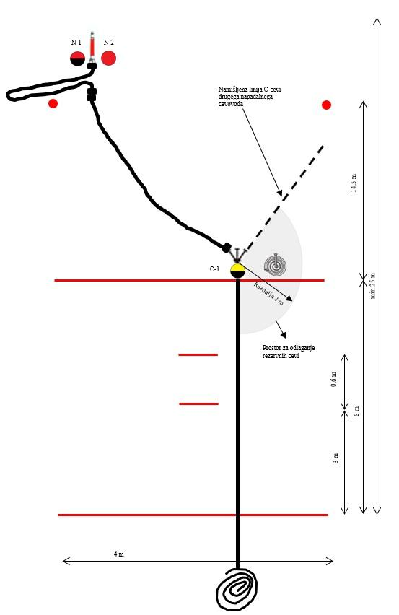

Konec vaje: ko je zadnji tekmovalec opravil svoje delo in so vsi tekmovalci pravilno na svojih mestih, v predpisanem položaju, sodniki odmerijo čas izvedbe vaje. Pri tem sodniki ne čakajo, da se razvije C-cev v lok.

Zaključna postavitev tekmovalcev:
Po končani izvedbi vaje morajo biti tekmovalci postavljeni tako, kot je opisano v nadaljevanju:
Prvi tekmovalec (N-1):
- stoji levo ob ročniku oz. drugi C-cevi napadalnega cevovoda, z obema rokama na ročniku, oz. na koncu C-cevi (vsaj eno roko mora imeti na ročniku); obrnjen je v smeri napada; opremljen je z enim cevnim nosilcem in enim cevnim pritrdilcem;

Drugi tekmovalec (N-2)
- stoji desno ob ročniku oz. drugi C-cevi napadalnega cevovoda, z obema rokama na ročniku, oz. na koncu C-cevi (vsaj eno roko mora imeti na ročniku); obrnjen je v smeri napada; opremljen je z enim cevnim nosilcem;

Prvi in drugi tekmovalec (N-1+N-2)
Pri končni postavitvi je vseeno, za kateri del ročnika ali cevi držita; druga C-cev je lahko razvita v lok na levo, desno ali nazaj, nikakor pa naprej, v smeri napada; stati morata tako, da poteka konec C-cevi z ročnikom med njima; spojka prve in druge C-cevi napadalnega voda mora biti za obema tekmovalcema – ne med njima ali celo pred njima – za vse te primere se sodi »nepravilna postavitev tekmovalcev«; tekmovalca N-1 in N-2 stojita na koncu pravilno, ko sta obrnjena v smeri napada.
Če je na koncu cevni nosilec ali cevni pritrdilec obešen na ročniku, se to oceni kot »nepravilna postavitev tekmovalcev«, saj morata imeti tekmovalca opremo pri sebi. Napaka je že, če na ročnik obesi eno od opreme. Opremo pa lahko drži v roki in sicer med roko in ročnikom.
Cevni nosilec in cevni pritrdilec tudi ni dovoljeno imeti v ustih. V kolikor ima N-1 del opreme v ustih, ko izdaja povelje »Vodo«, se to oceni kot »napačno oz. nerazumljivo povelje«. Če imata N-1 ali N-2 del opreme v ustih ob končni postavitvi tekmovalcev, se to oceni kot »nepravilna postavitev tekmovalcev«.

Tretji tekmovalec (C-1)
- stoji razkoračeno preko B-cevi tlačnega cevovoda, neposredno za trojakom; obrnjen je v smeri napada; opremljen je z enim ključem za spojke.

Od trenutka, ko so tekmovalci zavzeli položaj končne postavitve, ne sme nobeden tekmovalec stati na nobeni cevi.
V primeru, da katerikoli od tekmovalcev ne stoji tako, kot je zgoraj opisano, se oceni »nepravilna postavitev tekmovalcev«.
Če manjka kateremu od tekmovalcev predpisana oprema, se za vsak del opreme oceni kot »pozabljena ali izgubljena oprema«.

Sodnik najprej kontrolira zaključno postavitev in njihovo opremljenost. Ko ugotovi pravilnost zaključne postavitve ekipi poveljuje: »Na mestu odmor«. Nato nadaljuje, ob prisotnosti vodje ekipe, z ocenjevanjem vaje.
Ostala dva tekmovalca ostaneta na svojih mestih in v zaključni postavitvi do konca vaje. Vaja je končana, ko ocenjevalna komisija opravi svoje delo in predsednik ocenjevalne komisije dovoli odhod ekipe (ekipi poveljuje »prosto«).

Za vajo ima ekipa na voljo 60 sekund. Po tem času morajo zaključiti z delom. Če v tem času ekipa vaje ne zaključi, prejme 60 negativnih točk in 10 negativnih točk za nedokončano vajo ter morebitne ostale negativne točke po ocenjevanju.

OCENJEVANJE
Čas izvedbe vaje | --:-- | NT
Nepravilen štart (po ekipi):
če je tekmovalec štartal, preden je bil dan znak za štart | 5 | NT
Govorjenje med vajo (po tekmovalcu):
če tekmovalci med vajo govorijo, za vsako govorjenje posameznika | 2 | NT
Metanje (izpuščanje) spojk (po primeru):
ko pade na tla ena od spojk tlačnih cevi oz. če spojko tekmovalec odvrže na tla, v primeru, da pade na tla spoj ali dve spojki na eni cevi, se to oceni kot ena napaka | 5 | NT
Nepravilno odložene rezervne cevi:
ko rezervna cev ni odložena na predpisanem mestu | 5 | NT
Pozabljena ali izgubljena oprema:
ko tekmovalec na koncu vaje nima pri sebi predpisane opreme (cevni nosilec, cevni pritrdilec, ključ za spojke) | 5 | NT
Slabo položene tlačne cevi (po primeru): (napako se oceni samo enkrat za vsako cev; vsako cev ocenjujemo posebej)
cev je zavita za več kot 360° | 5 | NT
cev je položena skrajšano za več kot 2 m | 5 | NT
tlačne cevi so ostale v polžu | 5 | NT
druga C-cev je ostala dvojno položena v spirali | 5 | NT
druga C-cev je ostala vržena na kup | 5 | NT
Napačno oziroma nerazumljivo povelje (po primeru):
važni deli povelja so bili izpuščeni | 10 | NT
vsebina povelja je napačna | 10 | NT
posamezna povelja niso bila izdana (npr. odpiranje ventila brez povelja) | 10 | NT
N-1 izda povelje za vodo s cevnim nosilcem ali cevnim pritrdilcem v ustih | 10 | NT
(v primeru, da povelje ni bilo izdano točno po predpisanem vrstnem redu besed, je pa bilo smiselno pravilno, se ne oceni kot napaka)
Nepravilno odprti tlačni ventili:
ventile na trojaku je potrebno praviloma odpreti do konca; ni napaka, če se ventili obrnejo (zasučejo) do pol obrata nazaj | 10 | NT
Razpeta spojka (po primeru): (če je pri tlačnem vodu razpetih več spojk, se vsak par spojk oceni kot napaka)
ko sta po končani vaji spojki odprti ali speti samo z enim zobom | 10 | NT
če napaka ni bila odpravljena pravilno po opisu vaje | 10 | NT
Nepravilno delo:
ko tekmovalci niso izvedli vaje tako, kot je v opisu vaje predpisano; izvzete so tiste napake, ki se ocenijo po drugih točkah ocenjevanja; v primeru, da odpravijo napake tekmovalci, ki za omenjena dela niso predvideni po opisu vaje, se le-to oceni kot »nepravilno delo«; če pa odpeto spojko spnejo tekmovalci, ki za to niso predvideni po opisu vaje, ostane napaka »odpeta spojka«; na napako »nepravilno delo« v tem opisu vaje ni vedno posebej opozorjeno | 10 | NT
če ekipa pripravlja orodje/opremo dlje od 90 s, za vsako sekundo prekoračitve negativna točka (1 sek = 1 NT) | 1s = 1 | NT
Nepravilna postavitev tekmovalcev:
ko tekmovalec ob koncu izvedbe vaje in do konca ocenjevanja ne stoji tako, kot je v opisu vaje predpisano (po skupini (N-1+N-2; C-1)) | 5 | NT
Nedokončana vaja (po ekipi): | 10 | NT

Diskvalifikacija
Poleg določb diskvalifikacije ekipe v Razpisu, je tekmovalna ekipa pri tej tekmovalni disciplini diskvalificirana če:
- katerikoli tekmovalec ne poizkusi opraviti svoje naloge (samo dotik orodja/opreme ne šteje kot poizkus opravljanja naloge, opravljanje naloge mora biti jasno nakazano).

Sestava in delo ocenjevalne komisije
Vajo Postavitev orodja za vajo z motorno brizgalno ocenjuje ocenjevalna komisija najmanj dveh sodnikov:
- Predsednik ocenjevalne komisije;
- Sodnik št. 1.

Predsednik ocenjevalne komisije:
- da znak za začetek vaje;
- meri čas izvedbe vaje;
- nadzira pravilnost dela tekmovalcev;
- nadzira pravilnost postavitve ekipe na zaključku izvedbe vaje;
- skupaj z ostalimi sodniki ob koncu vaje opravi ogled in oceno pravilnosti izvedbe;
- sestavi končno ocenjevalno listo;
- odobri tekmovalni ekipi, da po izvedeni vaji in oceni zapusti tekmovalni prostor.

Sodnik št. 1:
- sprejme tekmovalno ekipo, ocenjevalni list in tekmovalni ekipi dovoli pripravo orodja in opreme;
- nadzira in pregleda pravilnost priprave orodja pred začetkom vaje;
- meri čas priprave orodja in opreme;
- ekipi da znak za postavitev za začetek vaje;
- meri čas izvedbe vaje;
- nadzira pravilnost dela tekmovalcev;
- skupaj s predsednikom ocenjevalne komisije opravi oceno pravilnosti izvedbe.

ŠTAFETNO VEZANJE VOZLOV in NAVEZAVE ORODIJ

PIONIRJI, PIONIRKE, MLADINCI, MLADINKE, GASILCI PRIPRAVNIKI, GASILKE PRIPRAVNICE

ORODJE IN OPREMA ZA IZVEDBO VAJE
Za izvedbo štafetnega vezanja vozlov in navezav orodja je potrebno naslednje orodje in oprema, ki jo zagotovi organizator:
- stojalo za vezanje vozlov, dolžine 2 m, višine 1,5 m; drog za vezanje je na višini 1 m, stojalo nima črt za polja (GŠTD, letnik 2023, stran 63, slika 19);
- 3 vrvi za izvedbo vozlov premera 8 mm, dolžine 2 m;
- 2 3 reševalne vrvi s karabinom v torbici za izvedbo navezav, premera 10–12 mm (standard za reševalno vrv DIN 14920);
- 1 reševalna vrv brez karabina v torbici za izvedbo navezav, premera 10–12 mm (standard za reševalno vrv DIN 14920);
- navadni C-ročnik z zasunom (z oznako za 15 cm pas);
- tlačna C-cev, brez cevnega nosilca (z oznako za 15 cm pas);
- gasilska sekirica;
- tablice z oznakami vozlov – jamborski vozel, tesarski vozel, tkalski vozel, navezave gasilske sekirice, enojna reševalna zanka, navezava tlačne C-cevi z ročnikom z zasunom (slike so priloga razpisa);
- listki za žreb vozlov/navezav, na katerem je ime vozla/navezave (priloga razpisa).
OPIS TEKMOVALNEGA PROSTORA
Za izvedbo vozlov/navezav je potreben tekmovalni prostor dolžine 3 m in širine 2 m. Vse črte na tekmovalnem prostoru so širine od 5 do 10 cm. Stojalo za izvedbo vozlov/navezav je od štartne črte oddaljeno 3 m. Širina tekmovalnega prostora je 2 m in ga tekmovalci v času izvajanja vaje ne smejo prestopiti z obema stopaloma, sicer se to oceni kot »nepravilno delo«. Znotraj tekmovalnega prostora morajo biti odloženi vsi vozli/navezave. Polja za navezavo niso označena. Vse vrvi/reševalne vrvi pred pričetkom vaje prosto visijo preko stojala (niso privezane) ter se s svojim koncem ne dotikajo tal. Karabin pri reševalni vrvi se lahko dotika tal le v primeru, da se zaradi lastne teže (pretežek karabin) dotakne tal. Pred začetkom vaje gasilcev pripravnikov, gasilk pripravnic sta ročaj od sekirice in ročnik obrnjena proti štartu ter ležita pred stojalom na tleh. Rezilo sekirice in zasun ročnika sta pred začetkom lahko obrnjena levo ali desno. Na cevi in ročniku je oznaka za 15 cm pas, kjer mora potekati navezava vrvi.
V okolici tekmovalnega prostora je potrebno zagotoviti dovolj prostora za razvrstitev in delo ocenjevalne komisije (1–2 m).
Za navezavo enojne reševalne zanke se uporabi konec reševalne vrvi, ki je v torbici; torej konec reševalne vrvi s pleteno zanko.
Časa za pripravo orodja/opreme je največ 60 sekund. V kolikor ekipa v 60 sekundah ne pripravi orodja in ni pripravljena za začetek izvedbe vaje, se vsaka dodatna sekunda, ki jo ekipa porabi za pripravo šteje kot 1 negativna točka.

Vsa oprema in tekmovalci morajo biti na začetku postavljeni tako kot je prikazano na sliki 3 oz. na sliki 5.

IZVEDBA VAJE
Sodelujejo vsi trije člani ekipe (pri pionirjih, pionirkah brez mentorja). Vaja poteka štafetno. Pionirji/pionirke si sami izberejo po en vozel, mladinci/mladinke in gasilci pripravniki/gasilke pripravnice pa vozel izžrebajo. Vsak član dela drug vozel/navezavo. V času priprave si pionirji/pionirke najprej izberejo vozel in si nato pripravijo vrvi v skladu z opisom in temi pravili. Mladinci/mladinke in gasilci pripravniki/gasilke pripravnice najprej izžrebajo vozel/navezavo in si nato pripravijo vrvi oz. orodje/opremo v skladu z opisom in temi pravili. Po žrebu in pripravi vrvi se člani ekipe postavijo pred štartno/ciljno črto (gledano v smeri izvedbe vaje), vsak pred svoj vozel/navezavo, kjer so na štartno povelje lahko pripravljeni v štartnem položaju ali v položaju »mirno«. Član ekipe izdela tisti vozel/navezavo orodja, ki jo je izžrebal (mladinci/mladinke, gasilci pripravniki/gasilke pripravnice) oz. izbral (pionirji/pionirke).
Na povelje sodnika »Pozor, zdaj!« prvi tekmovalec štarta, steče do stojala in izdela vozel/navezavo. Predsednik ocenjevalne komisije izda naslednje navodilo: »Moje povelje bo glasilo: Pozor – zdaj!« Nato izda povelje z besedami: »Moje povelje velja: Pozor – zdaj!« Prvi tekmovalec štarta, steče do stojala in izdela vozel/navezavo. V primeru, da tekmovalec štarta prehitro, se vaja prekine in ponovno štarta. Če tekmovalec štarta trikrat pred znakom sodnika, se tekmovalno ekipo diskvalificira.
Ko tekmovalec opravi nalogo se vrne in na štartno/ciljni črti preda štafeto drugemu tekmovalcu, tako da se ga dotakne z roko. Ni napaka, če prvi tekmovalec, ki predaja štafeto drugemu tekmovalcu, še ni prečkal štartno/ciljne črte, pomembno je, da se je drugega tekmovalca dotaknil z roko. Drugi tekmovalec, ki čaka na štart, pa pred dotikom prvega tekmovalca ne sme prestopiti štartne črte s celim stopalom (tudi ne v zraku upošteva se dotik stopala s tlemi). Isto velja za vse nadaljnje primere. V kolikor drugi in/ali tretji tekmovalec štarta pred dotikom predhodnega tekmovalca se to oceni kot »nepravilen štart«.
Če je prvi tekmovalec predal štafeto in je drugi tekmovalec že stekel v polje, prvemu tekmovalcu ni dovoljeno popraviti svojega vozla/navezave. Isto velja za vse nadaljnje primere. Popravljanje lastnega vozla/navezave po predani štafeti se oceni kot »nepravilno delo«.
V času izvajanje vaje tekmovalec ne sme prestopiti stranske črte z obema stopaloma, sicer se to oceni kot »nepravilno delo«.

PIONIRJI, PIONIRKE IN MLADINCI, MLADINKE
Prvi tekmovalec po sodnikovem znaku steče do stojala in izdela jamborski vozel. Ko opravi z delom se vrne pred štartno/ciljno črto (gledano v smeri izvedbe vaje).
Drugi tekmovalec steče do stojala in izdela tkalski vozel. Ko opravi z delom se vrne pred štartno/ciljno črto (gledano v smeri izvedbe vaje).
Tretji tekmovalec steče do stojala in izdela tesarski vozel. Ko opravi z delom se vrne pred štartno/ciljno črto (gledano v smeri izvedbe vaje).

Jamborski, tkalski in tesarski vozel morajo biti narejeni na stojalu (okoli droga). Če vozli niso postavljeni v pravem zaporedju, se to oceni kot nepravilna navezava vozla. V kolikor ima tekmovalec na koncu vozel pri sebi, se to oceni kot nepravilna navezava vozla. Vozli morajo biti taktično narejeni tako, kot prikazuje Slika 4.

GASILCI PRIPRAVNIKI, GASILKE PRIPRAVNICE
Prvi tekmovalec po sodnikovem znaku steče do stojala in izdela navezavo gasilske sekirice. Ko opravi z delom se vrne pred štartno/ciljno črto (gledano v smeri izvedbe vaje).
Drugi tekmovalec steče do stojala in izdela enojno reševalno zanko. Ko opravi z delom se vrne pred štartno/ciljno črto (gledano v smeri izvedbe vaje).
Tretji tekmovalec steče do stojala in izdela navezavo cevi z ročnikom z zasunom. Ko opravi z delom se vrne pred štartno/ciljno črto (gledano v smeri izvedbe vaje).

Navezava gasilske sekirice, enojna reševalna zanka in navezava cevi z ročnikom z zasunom je lahko odložena na tla na mestu, ki je namenjeno posameznemu tekmovalcu ter v celoti znotraj tekmovalnega prostora (ni napaka, če jo tekmovalec pritrdi na drog), pri tem se upošteva taktični del navezave. Prav tako ni napaka, če si tekmovalec med delom obrne konce reševalne vrvi in ni pomembno, v katero smer gleda karabin (lahko je pri ustniku ročnika ali pri cevi). Če navezave niso postavljene v pravem zaporedju, se to oceni kot nepravilna navezava. V kolikor ima tekmovalec na koncu navezavo pri sebi ali okoli sebe, se to oceni kot nepravilna navezava. Navezave morajo biti taktično narejene tako, kot prikazuje Slika 6.

Konec vaje: ko je zadnji tekmovalec opravil svoje delo in pretekel prečkal štartno/ciljno črto z obema nogama stopaloma, sodniki odmerijo čas izvedbe vaje.

Zaključna postavitev tekmovalcev:
Po končani izvedbi vaje in preteku 5-ih sekund morajo vsi tekmovalci stati pred štartno/ciljno črto (gledano v smeri izvedbe vaje), vsak pred svojo tekmovalno progo, v položaju »mirno«, obrnjeni v smeri izvajanja vaje. Vsi tekmovalci se morajo ob končni postavitvi dotikati s sprednjimi konicami obeh nog stopal narisane črte. V primeru, da katerikoli od tekmovalcev ne stoji tako, kot je zgoraj opisano, se oceni »nepravilna postavitev tekmovalcev« (po ekipi).
Po preteku 5-ih sekund, ki ga imajo ekipa na voljo za zaključno postavitev, sodnik najprej kontrolira zaključno postavitev. Ko ugotovi pravilnost zaključne postavitve ekipi poveljuje: »Na mestu odmor«. Nato nadaljuje, ob prisotnosti vodje ekipe, z ocenjevanjem vaje.
Ostala dva tekmovalca ostaneta na svojih mestih in v zaključni postavitvi do konca vaje. Vaja je končana, ko ocenjevalna komisija opravi svoje delo in predsednik ocenjevalne komisije dovoli odhod ekipe (ekipi poveljuje »prosto«).

Pionirji/pionirke in mladinci/mladinke imajo za izvedbo na voljo 60 sekund, gasilci pripravniki/gasilke pripravnice pa 90 sekund. Po tem času morajo zaključiti z delom. Če v predvidenem času ekipa vaje ne zaključi, prejme ekipa 60 negativnih točk (pionirji, pionirke/mladinci, mladinke) oz. 90 negativnih točk (gasilci pripravniki, gasilke pripravnice) in po 10 negativnih točk za vsak neizdelan vozel/navezavo ter morebitne ostale negativne točke po ocenjevanju.

Slika 3: Tekmovalni prostor pri Štafetnem vezanju vozlov – pionirji, pionirke in mladinci, mladinke.

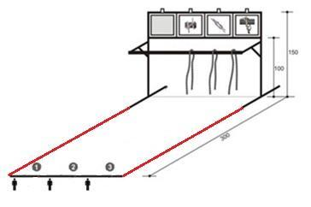

Slika 4: Primeri pravilno izdelanega jamborskega vozla, tkalskega vozla in tesarskega vozla.

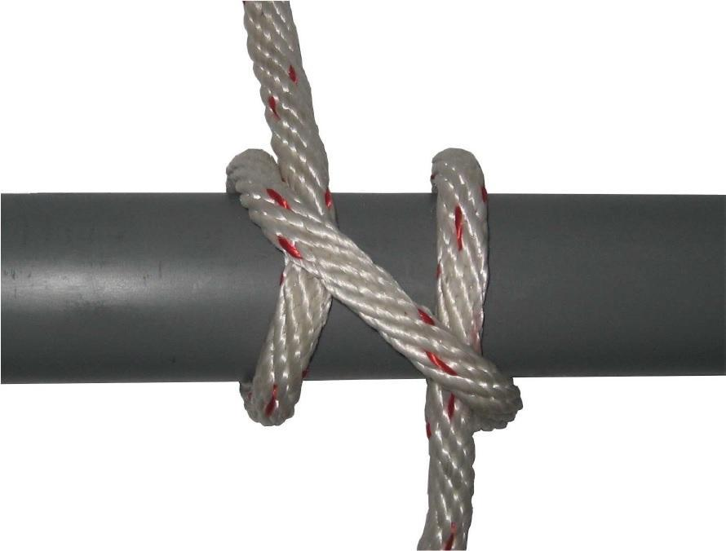 | 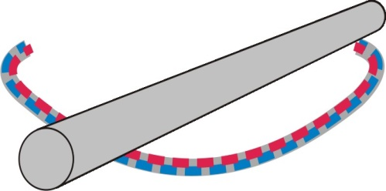  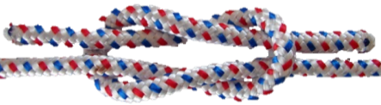 | 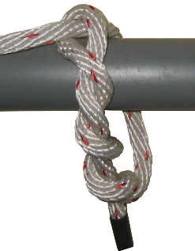
JAMBORSKI VOZEL | TKALSKI VOZEL | TESARSKI VOZEL
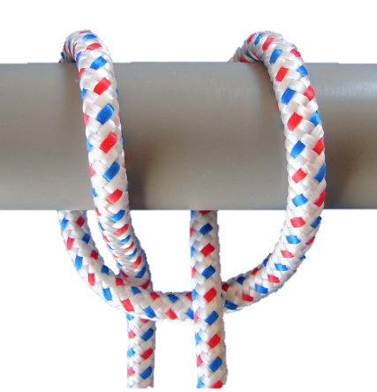 | Jamborski vozel je pravilno navezan tudi takrat, ko oba konca vrvi visita pod drogom!

Slika 5: Tekmovalni prostor pri Štafetni navezavi orodij – gasilci pripravniki, gasilke pripravnice.

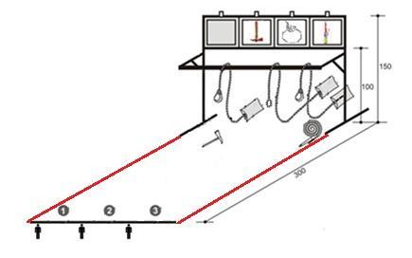

Slika 6: Primeri pravilno izdelane navezave gasilske sekirice, enojne reševalne zanke in navezave cevi z ročnikom z zasunom.

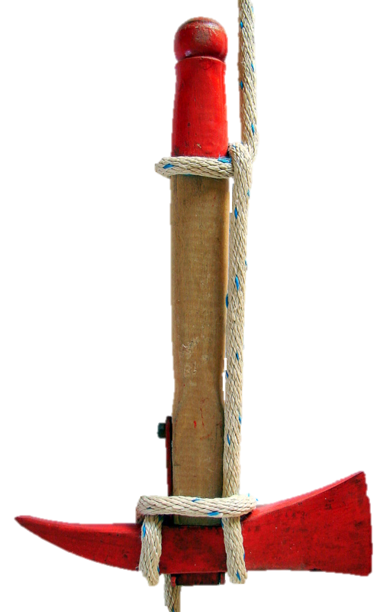 | 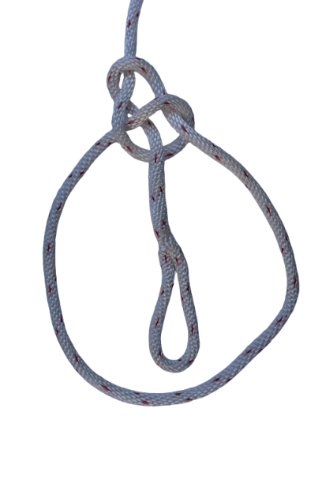 | 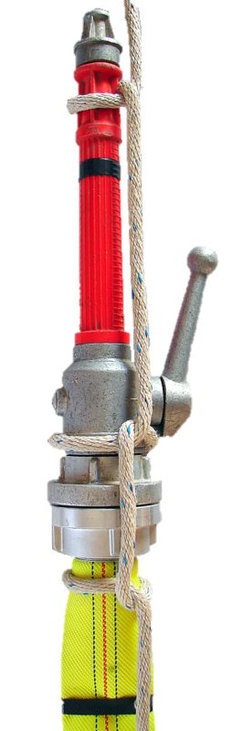
NAVEZAVA GASILSKE SEKIRICE | ENOJNA  REŠEVALNA ZANKA | NAVEZAVA CEVI Z  ROČNIKOM Z ZASUNOM

OCENJEVANJE
Pravilno narejeni vozli so takrat, ko funkcijsko ustrezajo zahtevanemu vozlu s slike in so v celoti odloženi znotraj tekmovalnega prostora ter so odloženi v takem vrstnem redu, kot so postavljene slike.
Sodnik lahko pri ocenjevanju preveri pravilnost vozla, vendar s tem ne sme spremeniti oblike.

Čas izvedbe vaje | --:-- | NT
Nepravilen štart (po tekmovalcu):
če je tekmovalec s celim stopalom prestopil štartno črto, preden je dobil predajo štafete - dotik predhodnega tekmovalca | 5 | NT
Govorjenje med vajo (po tekmovalcu):
če tekmovalci med vajo govorijo, za vsako govorjenje posameznika | 2 | NT
Prestop stranske črte:
če tekmovalec med izvedbo vaje prestopi stransko črto z obema stopaloma | 5 | NT
Nepravilna izdelava vozla ali navezave orodja (po primeru):
če je vozel/navezava nepravilno narejena | 10 | NT
če tekmovalec naredi vozel/navezavo, ki ne ustreza izžrebanem listku | 10 | NT
če vozli/navezave niso postavljeni v pravem zaporedju | 10 | NT
Nepravilno delo:
kadar tekmovalci niso opravili naloge, ki so s temi navodili predpisane; izvzete so napake, ki jih obsegajo druge točke ocenjevanja; na napako »nepravilno delo« v tem opisu vaje ni vedno posebej opozorjeno | 10 | NT
če je tekmovalec po predani štafeti popravljal lasten vozel/navezavo in napake, ki jih popravi drugi tekmovalec (po primeru) | 10 | NT
če ekipa pripravlja orodje/opremo dlje od 60 s, za vsako sekundo prekoračitve negativna točka (1 sek = 1 NT) | 1s = 1 | NT
Delo drugega:
če je tekmovalec izdelal/popravil vozel/navezavo sotekmovalc-a/ev (po primeru). Ne upošteva se premik vrvi na drogu sotekmovalc-a/-ev, če se pri tem funkcija vozla/navezave ne spremeni | 20 | NT
Nepravilna postavitev tekmovalcev:
ko tekmovalec ob koncu izvedbe vaje in do konca ocenjevanja ne stoji tako, kot je v opisu vaje predpisano (po ekipi) | 5 | NT
ko tekmovalci po končani vaji in preteku 5-ih sekund niso na svojem mestu zaključne postavitve (po ekipi) | 5 | NT

Diskvalifikacija
Poleg določb diskvalifikacije ekipe v Razpisu, je tekmovalna ekipa pri tej tekmovalni disciplini diskvalificirana če:
- katerikoli tekmovalec ne poizkusi opraviti svoje naloge-izdelati vozla/navezave (samo dotik orodja/opreme ne šteje kot poizkus opravljanja naloge, opravljanje naloge mora biti jasno nakazano);
- tekmovalec opravi delo drugega;
- prvi tekmovalec štarta trikrat pred znakom sodnika;
- tekmovalci hkrati štartajo trikrat (pri hkratnem štartu vseh treh tekmovalcev sodnik le te ustavi in jih opozori, da se vaja izvaja štafetno; v kolikor tekmovalci hkrati štartajo tretjič, se ekipo diskvalificira).

Sestava in delo ocenjevalne komisije
Štafetno vezanje vozlov in navezave orodij ocenjuje ocenjevalna komisija najmanj dveh sodnikov:
- Predsednik ocenjevalne komisije;
- Sodnik št. 1.

Predsednik ocenjevalne komisije:
- da znak za začetek vaje;
- meri čas izvedbe vaje;
- nadzira pravilnost dela tekmovalcev;
- nadzira pravilnost postavitve ekipe na zaključku izvedbe vaje;
- skupaj z ostalimi sodniki ob koncu vaje opravi ogled in oceno pravilnosti izvedbe;
- sestavi končno ocenjevalno listo;
- odobri tekmovalni ekipi, da po izvedeni vaji in oceni zapusti tekmovalni prostor.

Sodnik št. 1:
- sprejme tekmovalno ekipo, ocenjevalni list, opravi žreb (za mladince, mladinke, gasilce pripravnice, gasilke pripravnice) in tekmovalni ekipi dovoli pripravo orodja in opreme;
- nadzira in pregleda pravilnost priprave orodja pred začetkom vaje;
- meri čas priprave orodja in opreme;
- ekipi da znak za postavitev za začetek vaje;
- meri čas izvedbe vaje;
- nadzira pravilnost dela tekmovalcev;
- skupaj s predsednikom ocenjevalne komisije opravi oceno pravilnosti izvedbe.

PRAKTIČNE VAJE IZ ORIENTACIJE*

PIONIRJI, PIONIRKE, MLADINCI, MLADINKE, GASILCI PRIPRAVNIKI, GASILKE PRIPRAVNICE

*Disciplino lahko sodi gasilec, ki ima opravljen tečaj za mentorja in znanje iz orientacije ali posameznik s strokovnim znanjem iz orientacije.

Priporočena literatura za pripravo na vajo praktične vaje iz orientacije: Priročnik za delo z gasilsko mladino, letnik 2017/2019, X. poglavje, str. 159-182.

ORODJE IN OPREMA ZA IZVEDBO VAJE in OPIS TEKMOVALNEGA PROSTORA
Za izvedbo vaje praktične vaje iz orientacije je potrebno naslednje orodje in oprema, ki jo zagotovi organizator:
- kompas;
- merilo;
- vrvica;
- 1 testna topografska karta za nalogo št. 2, v kategoriji pionirjev/pionirk;
- 1-3 testne topografske karte za nalogo št. 2, v kategoriji mladincev/mladink;
- 1-3 testne topografske karte za nalogo št. 1, v kategoriji gasilcev pripravnikov/gasilk pripravnic;
- 1-3 testne topografske karte za nalogo št. 2, v kategoriji gasilcev pripravnikov/gasilk pripravnic;
- listki za žreb naloge (priloga razpisa).

Ekipa lahko uporablja svoj pribor (kompas, merilo, vrvico).
Opomba: Število primernih prostorov in orodja/opreme za izvedbo vaje se prilagodi glede na število ekip.

Časa za pripravo na izvedbo vaje je največ 60 sekund. V kolikor ekipa v 60 sekundah ne pripravi orodja/pribora (kompasa in/ali merila, vrvice) in ni pripravljena za začetek izvedbe vaje, se vsaka dodatna sekunda, ki jo ekipa porabi za pripravo šteje kot 1 negativna točka. Med izvedbo vaje ima ekipa lahko pri sebi žrebni listek.

IZVEDBA VAJE
(prikaz pravilnih postopkov izvedbe vaj za vse kategorije je priložen v prilogi).

PIONIRJI, PIONIRKE
Sodelujejo vsi trije člani ekipe, brez mentorja, delo si izberejo/razdelijo poljubno – odgovarja/poroča le eden. Ekipa pred začetkom določi člana ekipe, ki bo odgovarjal/poročal. Sodnik upošteva odgovore, pred začetkom, določenega člana ekipe.
Pri izvedbi vaje je obvezen kompas.
Ekipa tik pred začetkom vaje izžreba nalogo (ta žreb se izvede po pripravi orodja/opreme).
Na voljo sta dve nalogi. Izmed dveh nalog eden član ekipe izžreba eno nalogo, ki jo bo ekipa opravila.
Ekipa izvede eno nalogo (tisto, ki so jo izžrebali) s pripadajočimi postopki.

Naloga 1: Poznavanje kompasa:
- Postopek 1: Pokaži označen konec magnetne igle (MI) in povej kam kaže označen konec MI (jasno pokaže označen konec MI in odgovori na vprašanje).
Pravilni odgovori: označen konec MI je obarvan (npr. rdeče, oranžno,…) in kaže sever,… vsi odgovori, ko ekipa jasno pokaže označen konec MI in odgovori »sever«, »na sever«, so pravilni.
- Postopek 2: Pokaži nasprotni konec magnetne igle (MI) in povej kam kaže nasprotni konec MI (jasno pokaže označen konec MI in odgovori na vprašanje).
Pravilni odgovori: nasprotni konec MI ni obarvan in kaže jug,… vsi odgovori, ko ekipa jasno pokaže nasprotni konec oz. neoznačen konec MI in odgovori »jug«, »na jug«, so pravilni.
- Postopek 3: Pokaži in povej smer Severa v naravi (določi objekt* na tej smeri - odgovori na vprašanje in jasno pokaže).
Pravilni odgovori: vsi odgovori, ko ekipa jasno pokaže/opiše objekt v smeri severa, so pravilni. * Za objekt se šteje umetni ali naravni točkovni objekt, kot npr. drevo, hiša, cerkev, vrh, križišče, most, vodni objekt, spomenik, ipd., ki je lahko opazen in določljiv. Njihova lastnost mora biti, da imajo jasno določen položaj na terenu, na podlagi katerega lahko ugotovimo natančnost oz. pravilnost izvedbe vaje. Dopustno odstopanje je največ do 15 ° levo ali desno.
V kolikor organizator postavi točko na kraj, kjer ni mogoče na vseh smereh enolično določiti objektov (npr: v kotanji, v gozdu, ...), lahko na bližnje objekte (drevesa, na lastne kole, ...) pritrdi improvizirane objekte v smislu številk/črk/barvnih balonov/... Organizator mora paziti, da bo pripravil zadostno število improviziranih objektov (tudi takšni, ki so nepravilni).
Ko ekipa zaključi z vsemi postopki, na vprašanje sodnika, ali so končali z vajo, poroča končano (obvezno je poročanje »končano«, da sodnik ve, da je ekipa zaključila z nalogo).

NALOGA 2: Poznavanje topografske karte (TK):
- Postopek 1: Pokaži zeleno obarvano (topografski znak) območje na topografski karti (TK) in povej kaj predstavlja (jasno pokaže zeleno obarvano območje in odgovori na vprašanje).
Pravilni odgovori: Zeleno obarvano območje na TK je gozd, poraščen teren, poraščeno območje, … vsi odgovori smiselno povezani z gozdom oz. poraščenostjo območja so pravilni.
- Postopek 2: Kaj na topografski karti (TK) je označeno z modro barvo (jasno pokaže modro barvo in odgovori na vprašanje).
Pravilni odgovori: Na TK je z modro barvo označeno vodovje, vode, potoki, reke, … vsi odgovori smiselno povezani z vodami so pravilni.
- Postopek 3: Kaj predstavlja / pomeni črta (sodnik pokaže utrjeno ali asfaltirano cesto) (jasno odgovori).
Pravilni odgovori: Utrjena in/ali asfaltirana cesta,… vsi odgovori smiselno povezani z utrjeno oz. asfaltirano cesto so pravilni.
Ko ekipa zaključi z vsemi postopki, na vprašanje sodnika, ali so končali z vajo, poroča končano (obvezno je poročanje »končano«, da sodnike ve, da je ekipa zaključila z nalogo).

Ekipa odgovarja in praktično prikaže zahtevane postopke v nalogi. Določen član ekipe lahko poroča za vsak postopek sproti ali na koncu za vse skupaj.
Po pripravi pribora ekipa da sodniku znak, da je pripravljena za začetek.
Ekipa ima za izvedbo naloge na voljo 60 sekund.
Na povelje sodnika »Pozor, zdaj!« ekipa začne z izvedbo postopkov. Predsednik ocenjevalne komisije izda naslednje navodilo: »Moje povelje bo glasilo: Pozor – zdaj!« Nato izda povelje z besedami: »Moje povelje velja: Pozor – zdaj!« Ekipa začne z izvedbo postopkov.
Sodnik ekipo vpraša vsak posamezni postopek. Nato spremlja izvedbo postopkov in označi v kontrolni list ali je ekipa pravilno izvedla postopek (DA) ali ni pravilno izvedla postopka (NE).
Sodnik v času 60 sekund nič dodatno ne sprašuje (le posamezni postopek) ali usmerja ekipe, le pozorno spremlja njihovo delo, posluša in beleži rezultat.
V primeru, da je ekipa nalogo opravila v 60 sekundah brez napak, se vpiše v rezultat brez kazenskih točk (0 NT). V primeru, da ekipa posameznega postopka v 60 sekundah ni izvedla ali ga je izvedla narobe, se dosodi 5 negativnih točk za vsak primer. V primeru, da ekipa naloge ni zaključila z besedo »KONČANO«, se dosodi 3 negativne točke.
Konec vaje: ko je ekipa izvedla vse postopke in zaključila nalogo z besedo »KONČANO«.

Ekipa ima na voljo 60 sekund. Po tem času mora zaključiti z delom. Če v predvidenem času ekipa vaje ne zaključi, prejme ekipa po 5 negativnih točk za vsak neizveden ali nepravilno izveden postopek (po primeru) po ocenjevanju in 3 negativne točke, v kolikor ni poročala »KONČANO«.

MLADINCI, MLADINKE
Sodelujejo vsi trije člani ekipe, delo si izberejo/razdelijo poljubno – odgovarja/poroča le eden. Ekipa pred začetkom določi člana ekipe, ki bo odgovarjal/poročal. Sodnik upošteva odgovore, pred začetkom, določenega člana ekipe.
Pri izvedbi vaje je obvezen kompas.
Ekipa tik pred začetkom vaje izžreba nalogo (ta žreb se izvede po pripravi orodja/opreme).
Na voljo sta dve nalogi. Izmed dveh nalog eden član ekipe izžreba eno nalogo, ki jo bo ekipa opravila.
Po izžrebani nalogi, ekipa izžreba še testno topografsko karto.
Testna topografska karta za nalogo št. 2 ima označeno oz. določeno kontrolno točko za določanje smeri premika.
Sodnik ima na voljo za žreb 1-3 različnih testnih topografskih kart nalogo št. 2.
Ekipa izvede eno nalogo (tisto, ki so jo izžrebali) s pripadajočimi postopki.

Naloga 1: Določanje smeri neba s kompasom
- Postopek 1: Pravilno pripravi kompas (poravna vetrovnico na oznako 0°; jasno pokaže in poroča).
Pravilni odgovori: vsi odgovori, ko ekipa jasno pokaže in poroča, da je poravnala vetrovnico kompasa na 0° oz. oznako severa, so pravilni.
- Postopek 2: Določi smer Severa v naravi (jasno določi objekt* na tej smeri in poroča).
Pravilni odgovori: vsi odgovori, ko ekipa jasno pokaže/opiše objekt v smeri severa, so pravilni.
- Postopek 3: Določi smer Juga v naravi (jasno določi objekt*na tej smeri in poroča).
Pravilni odgovori: vsi odgovori, ko ekipa jasno pokaže/opiše objekt v smeri juga, so pravilni.
- Postopek 4: Določi smer Vzhoda v naravi (jasno določi objekt* na tej smeri in poroča).
Pravilni odgovori: vsi odgovori, ko ekipa jasno pokaže/opiše objekt v smeri vzhoda, so pravilni.
- Postopek 5: Določi smer Zahoda v naravi (jasno določi objekt* na tej smeri in poroča).
Pravilni odgovori: vsi odgovori, ko ekipa jasno pokaže/opiše objekt v smeri zahoda, so pravilni.
Ko ekipa zaključi z vsemi postopki, poroča končano! (obvezno je poročanje »končano«, da sodnik ve, da je ekipa zaključila z nalogo).

Naloga 2: Orientacija topografske karte (TK)
- Postopek 1: Pravilno pripravi kompas (poravna vetrovnico na oznako 0°; jasno pokaže in poroča).
Pravilni odgovori: vsi odgovori, ko ekipa jasno pokaže in poroča, da je poravnala vetrovnico kompasa na 0° oz. oznako severa, so pravilni.
- Postopek 2: Topografsko karto (TK) položi v pravilni – vodoravni položaj (miza, v roki, ne na kovino!).
Pravilni odgovori: vsi odgovori, ko ekipa jasno položi karto v vodoravni položaj – pri tem lahko karto obdrži v roki, jo odloži na tla ali na mizo, ne na kovino, so pravilni.
- Postopek 3: Pravilno položi kompas na TK – na koordinatno mrežo ali oznako Severa tako, da je zgornji del kompasa obrnjen proti zgornjemu delu TK.
Pravilni odgovori: vsi odgovori, ko ekipa jasno in pravilno položi kompas na TK – na oz. ob koordinatno mrežo ali oznako Severa, ali ravni rob karte, tako da je zgornji del kompasa obrnjen proti zgornjemu delu TK, so pravilni.
- Postopek 4: Pravilno orientiraj TK skupaj s kompasom - obrača TK skupaj s kompasom toliko časa, da se označen del magnetne igle poravna z označenim delom na vetrovnici.
Pravilni odgovori: vsi odgovori, ko ekipa jasno in pravilno orientira TK skupaj s kompasom – obrača TK skupaj s kompasom, da se označen del MI poravna z označenim delom na vetrovnici, so pravilni.
- Postopek 5: Pokaži v naravi, v kateri smeri je določena KT, ki je označena na karti (jasno določi objekt* na tej smeri in poroča).
Pravilni odgovori: vsi odgovori, ko ekipa jasno pokaže/opiše objekt v smeri določene KT, so pravilni.
Ko ekipa zaključi z vsemi postopki, poroča končano! (obvezno je poročanje »končano«, da sodnik ve, da je ekipa zaključila z nalogo).

* za objekt se šteje umetni ali naravni točkovni objekt, kot npr. drevo, hiša, cerkev, vrh, križišče, most, vodni objekt, spomenik, ipd., ki je lahko opazen in določljiv. Njihova lastnost mora biti, da imajo jasno določen položaj na terenu, na podlagi katerega lahko ugotovimo natančnost oz. pravilnost izvedbe vaje. Dopustno odstopanje je največ do 15 ° levo ali desno.
V kolikor organizator postavi točko na kraj, kjer ni mogoče na vseh smereh enolično določiti objektov (npr: v kotanji, v gozdu, ...), lahko na bližnje objekte (drevesa, na lastne kole, ...) pritrdi improvizirane objekte v smislu številk/črk/barvnih balonov/... Organizator mora paziti, da bo pripravil zadostno število improviziranih objektov (tudi takšni, ki so nepravilni).

Ekipa odgovarja in praktično prikaže zahtevane postopke v nalogi. Določen član ekipe lahko poroča za vsak postopek sproti ali na koncu za vse skupaj.
Ekipa ima za izvedbo naloge na voljo 60 sekund.
Po pripravi orodja/opreme ekipa da sodniku znak, da je pripravljena za začetek. Sodnik Predsednik ocenjevalne komisije pripravi žreb (žreba en član ekipe) in nato na povelje sodnika »Pozor, zdaj!« izda naslednje navodilo: »Moje povelje bo glasilo: Pozor – zdaj!« Nato izda povelje z besedami: »Moje povelje velja: Pozor – zdaj!« Ekipa začne z izvedbo postopkov. Sodnik spremlja postopke in označi v kontrolni list ali je ekipa pravilno izvedla postopek (DA) ali ni pravilno izvedla postopka (NE).

Sodnik v času 60 sekund nič ne sprašuje ali usmerja ekipe, le pozorno spremlja njihovo delo, posluša in beleži rezultat.
V primeru, da je ekipa nalogo opravila v 60 sekundah brez napak, se vpiše v rezultat brez kazenskih točk (0 NT). V primeru, da ekipa posameznega postopka v 60 sekundah ni izvedla ali ga je izvedla narobe, se dosodi 5 negativnih točk za vsak primer. V primeru, da ekipa naloge ni zaključila z besedo »KONČANO«, se dosodi 3 negativne točke.
Konec vaje: ko je ekipa izvedla vse postopke in zaključila nalogo z besedo »KONČANO«.

Ekipa ima na voljo 60 sekund. Po tem času mora zaključiti z delom. Če v predvidenem času ekipa vaje ne zaključi, prejme ekipa po 5 negativnih točk za vsak neizveden ali nepravilno izveden postopek (po primeru) po ocenjevanju in 3 negativne točke, v kolikor ni poročala »KONČANO«.

GASILCI PRIPRAVNIKI, GASILKE PRIPRAVNICE
Sodelujejo vsi trije člani ekipe, delo si izberejo/razdelijo poljubno – odgovarja/poroča le eden. Ekipa pred začetkom določi člana ekipe, ki bo odgovarjal/poročal. Sodnik upošteva odgovore, pred začetkom, določenega člana ekipe.
Pri izvedbi vaje je obvezen kompas.
Ekipa tik pred začetkom vaje izžreba nalogo (ta žreb se izvede po pripravi orodja/opreme).
Na voljo sta dve nalogi. Izmed dveh nalog eden član ekipe izžreba eno nalogo, ki jo bo ekipa opravila.
Po izžrebani nalogi, ekipa izžreba še testno topografsko karto.
Testna topografska karta za nalogo št. 1 ima označeni dve kontrolni točki (A in B) za merjenje zračne razdalje med točkami in označeni oz. določeni dve točki (NMV 1 in NMV 2) za določanje nadmorske višine točke.
Testna topografska karta za nalogo št. 2 ima označeni dve kontrolni točki (A in B) za merjenje dejanske razdalje med točkami in označeni oz. določeni dve točki (NMV 1 in NMV 2) za določanje razlike v nadmorski višini (ΔNMV).
Sodnik ima na voljo za žreb 1-3 različnih testnih topografskih kart za vsako nalogo.
Za merjenje razdalje med točkama (A – B) priporočamo, da se predvidi razdalja med točkama A in B, ki jo je mogoče relativno enostavno preračunati na pamet, oziroma zaokrožena na celo število.
Ekipa izvede eno nalogo (tisto, ki so jo izžrebali) s pripadajočimi postopki.

Naloga 1: Določanje zračne razdalje med točkama A in B in Določanje nadmorske višine točke (NMV).
- Postopek 1: Ugotovi (poišči) merilo karte in poroča.
Pravilni odgovori: vsi odgovori, ko ekipa jasno poroča o ugotovljenem merilu TK, so pravilni.
- Postopek 2: Izmeri zračno razdaljo med točkama A in B v centimetrih* ter poroča (tekmovalec lahko za merjenje uporabi lasten kompas ali merilo, ki je na voljo na KT).
Pravilni odgovori: vsi odgovori, ko ekipa pravilno izmeri zračno razdaljo med točkama A in B ter poroča v pravilnih centimetrih, so pravilni.
- Postopek 3: Izmerjeno razdaljo na podlagi merila karte pretvori v metre* in poroča v metrih (pretvorbo naredi na pamet, brez kakršnihkoli pripomočkov za računanje).
Pravilni odgovori: vsi odgovori, ko ekipa na podlagi merila karte pretvori na pamet izmerjeno razdaljo v metre in poroča v metrih z dopustnim odstopanjem, so pravilni.
- Postopek 4: Določi NMV za določeno točko št. 1** in poroča (po izohipsah - ne za višinsko točko - Koto ali Trigonometrično točko).
Pravilni odgovori: vsi odgovori, ko ekipa določi pravilno NMV in poroča v metrih nadmorske višine z dopustnim odstopanjem, so pravilni.
- Postopek 5: Določi NMV za določeno točko št. 2** in poroča (po izohipsah - ne za višinsko točko - Koto ali Trigonometrično točko).
Pravilni odgovori: vsi odgovori, ko ekipa določi pravilno NMV in poroča v metrih nadmorske višine z dopustnim odstopanjem, so pravilni.

Ko ekipa zaključi z vsemi postopki, poroča končano! (obvezno je poročanje »končano«, da sodnik ve, da je ekipa zaključila z nalogo).

*/** Dopustno odstopanje: razdalja ± 50 m v naravi; višina ± 10 m NMV.

NALOGA 2: Določanje dejanske razdalje med točkama A in B in Določanje razlike nadmorske višine med točkama (ΔNMV) 1 in 2
- Postopek 1: Ugotovi (poišči) merilo karte in poroča.
Pravilni odgovori: vsi odgovori, ko ekipa jasno poroča o ugotovljenem merilu TK, so pravilni.
- Postopek 2: Izmeri dejansko razdaljo med točkama A in B v centimetrih* ter poroča (tekmovalec lahko za merjenje uporabi lasten kompas ali merilo ali vrvico, ki je na voljo na KT).
Pravilni odgovori: vsi odgovori, ko ekipa pravilno izmeri dejansko razdaljo med točkama A in B ter poroča v pravilnih centimetrih , so pravilni.
- Postopek 3: Izmerjeno razdaljo na podlagi merila karte pretvori v metre* in poroča (pretvorbo naredi na pamet, brez kakršnihkoli pripomočkov za računanje).
Pravilni odgovori: vsi odgovori, ko ekipa na podlagi merila karte pretvori na pamet izmerjeno razdaljo v metre in poroča v metrih z dopustnim odstopanjem, so pravilni.
- Postopek 4: Določi ali se od točke A do točke B spuščamo ali dvigamo ter poroča.
Pravilni odgovori: vsi odgovori, ko ekipa pravilno in jasno določi spuščanje ali dviganje od točke A do točke B.
- Postopek 5: Določi razliko (Δ) NMV med točko št. 1 in točko št. 2** ter poroča (po izohipsah).
Pravilni odgovori: vsi odgovori, ko ekipa določi pravilno razliko NMV in poroča v metrih nadmorske višine z dopustnim odstopanjem, so pravilni.

Ko ekipa zaključi z vsemi postopki, poroča končano! (obvezno je poročanje »končano«, da sodnik ve, da je ekipa zaključila z nalogo).

*/** Dopustno odstopanje: razdalja ± 50 m v naravi; višina ± 10 m NMV.

Ekipa odgovarja in praktično prikaže zahtevane postopke v nalogi. Določen član ekipe lahko poroča za vsak postopek sproti ali na koncu za vse skupaj.
Ekipa ima za izvedbo naloge na voljo 90 sekund.
Po pripravi orodja/opreme ekipa da sodniku znak, da je pripravljena za začetek. Po pripravi orodja/opreme ekipa da sodniku znak, da je pripravljena za začetek. Sodnik Predsednik ocenjevalne komisije pripravi žreb (žreba en član ekipe – naloge in testne TK) in nato na povelje sodnika »Pozor, zdaj!« izda naslednje navodilo: »Moje povelje bo glasilo: Pozor – zdaj!« Nato izda povelje z besedami: »Moje povelje velja: Pozor – zdaj!« Sodnik spremlja postopke in označi v kontrolni list ali je ekipa pravilno izvedla postopek (DA) ali ni pravilno izvedla postopka (NE).
Sodnik v času 90 sekund nič ne sprašuje ali usmerja ekipe, le pozorno spremlja njihovo delo, posluša in beleži rezultat.
V primeru, da je ekipa nalogo opravila v 90 sekundah brez napak, se vpiše v rezultat brez kazenskih točk (0 NT). V primeru, da ekipa posameznega postopka v 90 sekundah ni izvedla ali ga je izvedla narobe, se dosodi 5 negativnih točk za vsak primer. V primeru, da ekipa naloge ni zaključila z besedo »KONČANO«, se dosodi 3 negativne točke.
Konec vaje: ko je ekipa izvedla vse postopke in zaključila nalogo z besedo »KONČANO«.

Ekipa ima na voljo 90 sekund. Po tem času mora zaključiti z delom. Če v predvidenem času ekipa vaje ne zaključi, prejme ekipa po 5 negativnih točk za vsak neizveden ali nepravilno izveden postopek (po primeru) po ocenjevanju in 3 negativne točke, v kolikor ni poročala »KONČANO«.

OCENJEVANJE
Dopustna odstopanja:
- določanje objekta na smeri: odstopanje največ do ± 15 °
- določanje razdalje in NMV: razdalja ± 50 m v naravi; višina ± 10 m NMV
Za vsak nepravilen odgovor oz. nepravilno izveden ali neizveden postopek: | 5 | NT
Za neizvedeno poročanja »KONČANO«: | 3 | NT
Nepravilno delo:
če ekipa pripravlja orodje/opremo dlje od 60 s, za vsako sekundo prekoračitve negativna točka (1 sek = 1 NT) | 1s = 1 | NT

Diskvalifikacija
Poleg določb diskvalifikacije ekipe v Razpisu, je tekmovalna ekipa pri tej tekmovalni disciplini diskvalificirana če:
- tekmovalci ne poizkusijo opraviti naloge (opravljanje naloge mora biti jasno nakazano);
- tekmovalci pri iskanju odgovorov uporabljajo nedovoljene pripomočke.

Sestava in delo ocenjevalne komisije
Praktične vaje iz orientacije ocenjuje ocenjevalna komisija najmanj dveh sodnikov (lahko brez licence):
- Predsednik ocenjevalne komisije;
- Sodnik št. 1.

Predsednik ocenjevalne komisije:
- skupaj z ostalimi sodniki izvede žreb nalog in testnih topografskih kart;
- da znak za začetek vaje;
- meri čas izvedbe vaje (max. 60 s za pionirje/pionirke in mladince/mladinke ter max. 90 s za gas. pripravnike in gas. pripravnice);
- nadzira pravilnost dela tekmovalne ekipe;
- skupaj z ostalimi sodniki ob koncu vaje oceni pravilnost izvedbe vaje;
- sestavi končno ocenjevalno listo;
- odobri tekmovalni ekipi, da po izvedeni vaji in oceni zapusti tekmovalni prostor.

Sodnik št. 1:
- sprejme tekmovalno ekipo, ocenjevalni list in tekmovalni ekipi dovoli pripravo;
- meri čas priprave;
- skupaj s predsednikom ocenjevalne komisije opravi žreb nalog in testnih topografskih kart;
- meri čas izvedbe vaje (max. 60 s za pionirje/pionirke in mladince/mladinke ter max. 90 s za gas. pripravnike in gas. pripravnice);
- nadzira pravilnost dela tekmovalne ekipe;
- skupaj s predsednikom ocenjevalne komisije opravi oceno pravilnosti izvedbe.

Pri pripravi discipline Praktične vaje iz orientacije sodeluje:
Glavni sodnik za orientacijsko progo, ki
- v skladu z navodili pripravi vse potrebno za disciplino Praktične vaje iz orientacije;
- pred izvedbo tekmovanja izvede posvet sodnikov, ki sodijo na Praktičnih vajah iz orientacije in preveri potrebno znanje;
- med tekmovanjem nadzoruje delo štarta, cilja in kontrolno točko, kjer se izvaja disciplina Praktične vaje iz orientacije.

TOPOGRAFSKI ZNAKI

PIONIRJI, PIONIRKE, MLADINCI, MLADINKE, GASILCI PRIPRAVNIKI, GASILKE PRIPRAVNICE

ORODJE IN OPREMA ZA IZVEDBO VAJE in OPIS TEKMOVALNEGA PROSTORA
Za izvedbo vaje topografski znaki je potrebno naslednje orodje in oprema, ki jo zagotovi organizator:
- miza ali druga primerna trda podlago za reševanje testov;
- pisala.
Opomba: Število primernih prostorov in orodja/opreme za izvedbo vaje se prilagodi glede na število ekip.

Časa za pripravo na izvedbo vaje je največ 60 sekund. V kolikor ekipa v 60 sekundah ni pripravljena za začetek izvedbe vaje, se vsaka dodatna sekunda, ki jo ekipa porabi za pripravo šteje kot 1 negativna točka.
Ekipa prejme tekmovalno polo z vprašanji tik pred začetkom vaje (sodnik razdeli tekmovalno polo ekipi po pripravi orodja/opreme). Predsednik ocenjevalne komisije izda naslednje navodilo: »Moje povelje bo glasilo: Pozor – zdaj!« Nato izda povelje z besedami: »Moje povelje velja: Pozor – zdaj!« Ekipa prične z reševanjem testa.

IZVEDBA VAJE
Ekipa prejme A4 testno polo s predpisanimi vprašanji (priloga P6), kjer ne rešuje oz. ne vpisuje ničesar. Odgovore zapiše na poseben pripravljen obrazec, ki je prikazan v prilogi P6.1.

PIONIRJI, PIONIRKE *
Ekipa (sodelujejo vsi trije člani brez mentorja) odgovarja na 5 vprašanj iz topografskih znakov tako, da obkroži pravilno trditev z »a, b ali c«.
* za pionirje, pionirke so vsa vprašanja in odgovori zapisani z velikimi tiskanimi črkami

MLADINCI, MLADINKE
Ekipa (sodelujejo vsi trije člani) odgovarja na 5 vprašanj iz topografskih znakov tako, da pri 3 vprašanjih obkroži pravilno trditev z »a, b ali c«, pri 2 vprašanjih odgovor napiše opisno - z besedami napiše njegovo pravilno poimenovanje. Odgovori morajo biti pravilni in natančni. Če topografski znak zahteva npr. odgovor "reka ali potok ožja od 5 m", tekmovalec pa zapiše le "reka", tak odgovor ni pravilen.

GASILCI PRIPRAVNIKI, GASILKE PRIPRAVNICE
Ekipa (sodelujejo vsi trije člani) odgovarja na 5 vprašanj iz topografskih znakov tako, da odgovor napiše opisno - z besedami napiše njegovo pravilno poimenovanje. Odgovori morajo biti pravilni in natančni. Če topografski znak zahteva npr. odgovor "reka s širino od 5 do 10 m", tekmovalec pa zapiše le "reka", tak odgovor ni pravilen.

Konec vaje: ko je ekipa izvedla vajo in dala sodniku znak, da je zaključila z vajo.

Za vajo ima ekipa na voljo največ 2 minuti. Po tem času morajo zaključiti z delom. Če v tem času ekipa vaje ne zaključi, prejme 120 negativnih točk in morebitne negativne točke za vsak nepravilen odgovor po ocenjevanju.

OCENJEVANJE
Za vsak nepravilen odgovor: | 2 | NT
Nepravilno delo:
če ekipa pripravlja orodje/opremo dlje od 60 s, za vsako sekundo prekoračitve negativna točka (1 sek = 1 NT) | 1s = 1 | NT

Diskvalifikacija
Poleg določb diskvalifikacije ekipe v Razpisu, je tekmovalna ekipa pri tej tekmovalni disciplini diskvalificirana če:
- tekmovalci ne poizkusijo opraviti naloge (opravljanje naloge mora biti jasno nakazano);
- tekmovalci pri iskanju odgovorov uporabljajo nedovoljene pripomočke.

Sestava in delo ocenjevalne komisije
Vajo Topografski znaki ocenjuje ocenjevalna komisija najmanj dveh sodnikov (lahko brez licence):
- Predsednik ocenjevalne komisije;
- Sodnik št. 1.

Predsednik ocenjevalne komisije:
- da znak za začetek vaje;
- meri čas izvedbe vaje (max. 120 s);
- nadzira pravilnost dela tekmovalne ekipe;
- skupaj z ostalimi sodniki ob koncu vaje oceni pravilnost izvedbe vaje;
- sestavi končno ocenjevalno listo;
- odobri tekmovalni ekipi, da po izvedeni disciplini in oceni zapusti tekmovalni prostor.

Sodnik št. 1:
- sprejme tekmovalno ekipo, ocenjevalni list in tekmovalni ekipi dovoli pripravo;
- meri čas priprave;
- tekmovalni ekipi razdeli tekmovalno polo z vprašanji;
- meri čas izvedbe vaje (max. 120 s);
- nadzira pravilnost dela tekmovalne ekipe;
- skupaj s predsednikom ocenjevalne komisije opravi oceno pravilnosti izvedbe.

HITROSTNO ZVIJANJE CEVI

MLADINCI, MLADINKE, GASILCI PRIPRAVNIKI, GASILKE PRIPRAVNICE

ORODJE IN OPREMA ZA IZVEDBO VAJE
Za izvedbo vaje hitrostno zvijanje cevi je potrebno naslednje orodje in oprema, ki jo zagotovi organizator:
- 1 tlačna C-cev, dvojno zvita, dolžine 15 m, s cevnim nosilcem.

OPIS TEKMOVALNEGA PROSTORA
Za izvedbo vaje hitrostno zvijanje cevi je potreben tekmovalni prostor, dolžine 16 m in širine 2 m. Vse črte na tekmovalnem prostoru so širine od 5 do 10 cm. Na začetku je štartna črta, ki je hkrati tudi ciljna črta.
Na dolžini 1,0 m od štarta, na sredini tekmovalnega prostora, je razvita tlačna C-cev, dolžine 15 m. Spojka pravilno položene C-cevi se mora dotikati pravilno narisane črte v tekmovalnem prostoru.
Na desni ali levi strani narisane črte (gledano v smeri izvajanja vaje) je na tla položen cevni nosilec. Kovinski del cevnega nosilca se mora dotikati pravilno narisane črte v tekmovalnem prostoru. Črta je dolga 0,5 m.
Na dolžini 3 m od štarta, ob desnem robu tekmovalnega prostora, je zarisano polje za odlaganje orodja in opreme, velikosti 0,5 m x 0,5 m.
V okolici tekmovalnega prostora je potrebno zagotoviti dovolj prostora za razvrstitev in delo ocenjevalne komisije (od 1 – 2 m). Vse oznake morajo biti jasno vidne.
Orodje in opremo si tekmovalci pred izvedbo vaje pripravijo sami, v skladu z opisom in temi pravili.
Časa za pripravo orodja/opreme je največ 60 sekund. V kolikor ekipa v 60 sekundah ne pripravi orodja in ni pripravljena za začetek izvedbe vaje, se vsaka dodatna sekunda, ki jo ekipa porabi za pripravo šteje kot 1 negativna točka.

Vsa oprema in tekmovalci morajo biti na začetku postavljeni tako kot je prikazano na sliki 7.

Slika 7: Tekmovalni prostor za vajo Hitrostno zvijanje cevi in začetna postavitev orodja ter tekmovalcev.
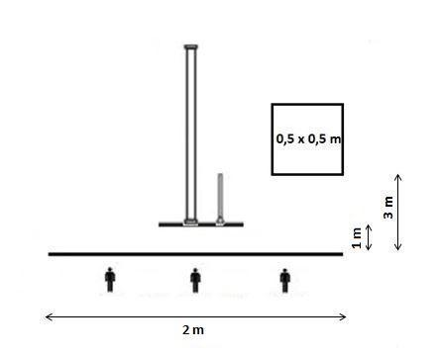

Slika 8: Zaključna postavitev tekmovalcev in orodja pri vaji Hitrostno zvijanje cevi.
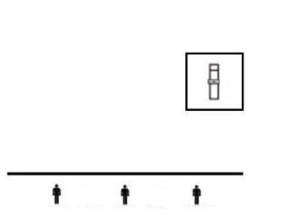

Slika 9: Pravilno zvita C-cev in maksimalno dovoljena razdalja med spojkama (15 cm).

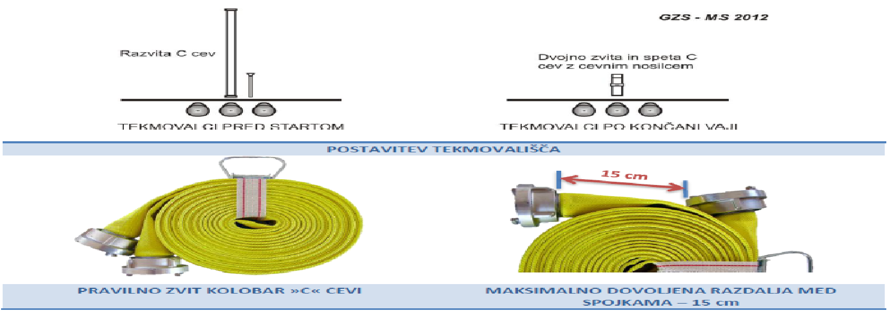

Slika 10: Prikaz napake: če zgornja spojka sega preko spodnje spojke (šteje že medsebojni dotik spojk).

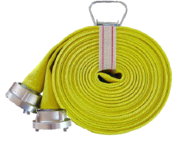
NAPAKA-MEDSEBOJNI DOTIK SPOJK

Slika 11: Prikaz pravilno in nepravilno zapetega cevnega nosilca.

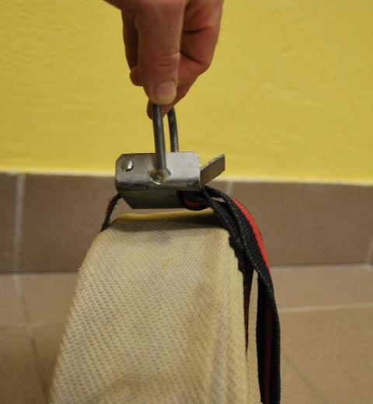  PRAVILNO ZAPET CEVNI NOSILEC | 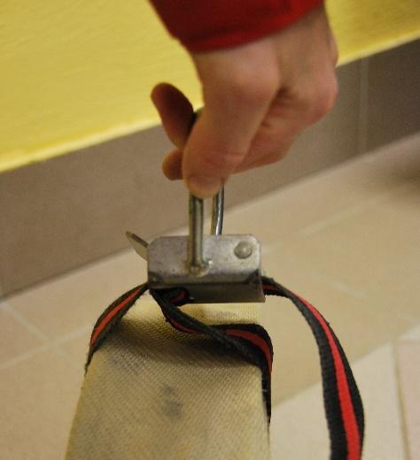  NEPRAVILNO ZAPET CEVNI NOSILEC
OPOMBA: Smer zapenjanja cevnega nosilca (z leve ali desne) ni pomembna.

Slika 12: Prikaz tolerance postavitve cevi (kot 45°) - spojki cevi morata biti obrnjeni v smeri izvajanja vaje.

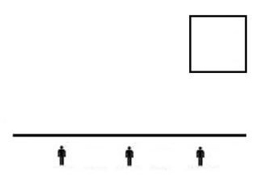
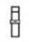

Slika 13: Pravilno zvita C-cev z dovoljeno ohlapnostjo.
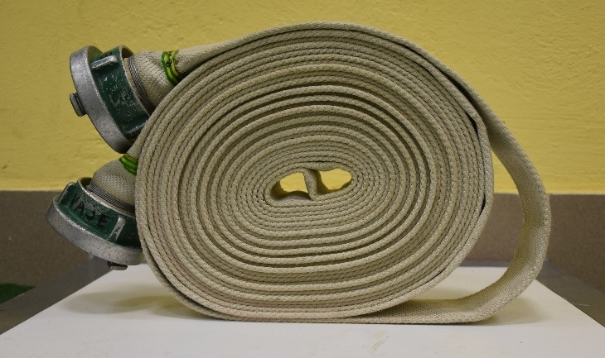 | 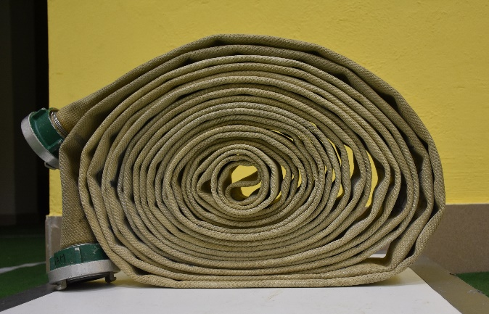
IZVEDBA VAJE
Sodelujejo vsi trije člani ekipe. V času priprave si tekmovalci pripravijo orodje/opremo v skladu z opisom in temi pravili, nato se postavijo pred štartno/ciljno črto (gledano v smeri izvedbe vaje), v vrsto (vrstni red ni pomemben), kjer so na štartno povelje lahko pripravljeni v štartnem položaju ali v položaju »mirno«.
Na povelje sodnika: »Pozor, zdaj!« Predsednik ocenjevalne komisije izda naslednje navodilo: »Moje povelje bo glasilo: Pozor – zdaj!« Nato izda povelje z besedami: »Moje povelje velja: Pozor – zdaj!«
Vsi trije tekmovalci štartajo, vstopijo v tekmovalni prostor in začnejo z delom (drugače je napaka »nepravilno delo«) – čim prej pravilno dvojno zvijejo eno tlačno C-cev, jo pravilno spnejo s cevnim nosilcem in pravilno postavijo v polje za odlaganje orodja. Delo si tekmovalci izberejo/razdelijo poljubno. Tekmovalci si med sabo lahko pomagajo. Vajo morajo opravljati vsi trije tekmovalci.
Tlačna C-cev je pravilno zvita takrat, ko je dvojno zvita. Tlačna C-cev sme biti le dvojno zvita in ne večkratno (npr. 4 –kratno), tudi v notranjosti ne. Cevni nosilec ekipa ne sme skrajšati (npr. da bi na njem naredila vozel ali kaj podobnega). Tlačno C-cev je potrebno pravilno zviti, pravilno speti s cevnim nosilcem in pravilno postaviti v polje za odlaganje orodja. Ekipi je prepuščeno, ali bodo najprej odložili zvito cev v polje za odlaganje orodja ali pa najprej speli cev s cevnim nosilcem. Ni napaka, če je cev postavljena v polje za odlaganje orodja predno je vstavljen in/ali zapet cevni nosilec. Cev mora biti odložena v polje in ne sme segati preko roba polja. Črta se šteje kot del polja. V celoti se upošteva tudi cevni nosilec. Pri odlaganju tlačne C-cevi se upošteva samo cev brez cevnega nosilca. Cev mora biti pokončno postavljena, dvojno zvita, speta s cevnim nosilcem, spojki cevi morata biti obrnjeni v smeri izvajanja vaje, toleranca postavitve je 45°. V kolikor tekmovalec ne odloži cevi v polje ali le-ta sega preko roba polja, ali ni speta s cevnim nosilcem, ni pokončno postavljena ali spojki cevi nista obrnjeni v smeri izvajanja vaje (toleranca 45°), se to oceni kot napaka (po primeru). Če cev po odmeri časa pade ter zaradi tega ni v celoti znotraj označenega polja (črta je del polja), se ne oceni kot napaka. Ostale napake se ocenjuje po primeru.
Po končani vaji eden izmed tekmovalcev prime za cevni nosilec, s katerim je zapeta dvojno zvita tlačna C-cev in jo dvigne od tal. Če se cevni nosilec odpne, ekipa prejme negativne točke.

Konec vaje: ko je zadnji tekmovalec opravil svoje delo in pretekel prečkal štartno/ciljno črto z obema nogama stopaloma, sodniki odmerijo čas izvedbe vaje.

Zaključna postavitev tekmovalcev:
Po končani izvedbi vaje in preteku 5-ih sekund morajo vsi tekmovalci stati pred štartno/ciljno črto (gledano v smeri izvedbe vaje), v vrsti (vrstni red ni pomemben), v položaju »mirno«, obrnjeni v smeri izvajanja vaje. Vsi tekmovalci se morajo ob končni postavitvi dotikati s sprednjimi konicami obeh nog stopal narisane črte. V primeru, da katerikoli od tekmovalcev ne stoji tako, kot je zgoraj opisano, se oceni »nepravilna postavitev tekmovalcev« (po ekipi).
Po preteku 5-ih sekund, ki ga imajo ekipa na voljo za zaključno postavitev, sodnik najprej kontrolira zaključno postavitev. Ko ugotovi pravilnost zaključne postavitve ekipi poveljuje: »Na mestu odmor«. Nato nadaljuje, ob prisotnosti vodje ekipe, z ocenjevanjem vaje.
Ostala dva tekmovalca ostaneta na svojih mestih in v zaključni postavitvi do konca vaje. Vaja je končana, ko ocenjevalna komisija opravi svoje delo in predsednik ocenjevalne komisije dovoli odhod ekipe (ekipi poveljuje »prosto«).

Za vajo ima ekipa na voljo 90 sekund. Po tem času morajo zaključiti z delom. Če v tem času ekipa vaje ne zaključi, prejme 90 negativnih točk in 30 negativnih točk za nedokončano vajo*; skupaj lahko ekipa prejme največ 120 negativnih točk.
*Za nedokončano vajo se šteje, če ekipa v maksimalno dovoljenem času za izvedbo ni izvedla vaje po opisu (izvedba vaje in konec vaje) in jo je sodnik po preteku 90 sekund ustavil.

OCENJEVANJE
Sodnik lahko pri ocenjevanju preveri pravilnost zvite cevi in namestitve cevnega nosilca, vendar s tem ne sme spremeniti oblike ali kakorkoli drugače posegati v zvito cev in cevni nosilec.

Čas izvedbe vaje | --:-- | NT
Nepravilen štart (po ekipi):
če je tekmovalec štartal, preden je bil dan znak za štart | 5 | NT
Govorjenje med vajo (po tekmovalcu):
če tekmovalci med vajo govorijo, za vsako govorjenje posameznika | 2 | NT
Nepravilno zvita cev: (napako se oceni samo enkrat, čeprav se je naredilo več spodaj opisanih napak) | 5 | NT
če sta spojki cevi medsebojno oddaljeni 15 cm in več
če zgornja spojka sega preko spodnje spojke (šteje že medsebojni dotik spojk)
če je cev več kot dvojno zvita (npr. 4-kratno, tudi v notranjosti)
Nepravilna uporaba cevnega nosilca:
cevni nosilec se ob dvigu cevi s cevnim nosilcem odpne | 5 | NT
cevni nosilec ni pravilno zapet | 5 | NT
Nepravilna postavitev cevi:
če cev ni odložena v celoti znotraj označenega polja (črta je del polja) | 5 | NT
če cev ni pokončno postavljena (ne stoji) znotraj označenega polja | 5 | NT
če spojki cevi nista obrnjeni v smeri izvajanja vaje (toleranca je 45 stopinj) | 5 | NT
Nepravilno delo:
kadar tekmovalci niso opravili naloge, ki so s temi navodili predpisane; izvzete so napake, ki jih obsegajo druge točke ocenjevanja; na napako »nepravilno delo« v tem opisu vaje ni vedno posebej opozorjeno | 10 | NT
če ekipa pripravlja orodje/opremo dlje od 60 s, za vsako sekundo prekoračitve negativna točka (1 sek = 1 NT) | 1s = 1 | NT
Nepravilna postavitev tekmovalcev:
ko tekmovalec ob koncu izvedbe vaje in do konca ocenjevanja ne stoji tako, kot je v opisu vaje predpisano (po ekipi) | 5 | NT
ko tekmovalci po končani vaji in preteku 5-ih sekund niso na svojem mestu zaključne postavitve (po ekipi) | 5 | NT
Nedokončana vaja (po ekipi):
če ekipa ni dokončala vaje v času 90 s | 30 | NT

Diskvalifikacija
Poleg določb diskvalifikacije ekipe v Razpisu, je tekmovalna ekipa pri tej tekmovalni disciplini diskvalificirana če:
- tekmovalci ne poizkusijo opraviti svoje naloge (samo dotik orodja/opreme ne šteje kot poizkus opravljanja naloge, opravljanje naloge mora biti jasno nakazano);
- ekipa je cevni nosilec na kakršenkoli način skrajšala.

Sestava in delo ocenjevalne komisije
Vajo Hitrostno zvijanje cevi ocenjuje ocenjevalna komisija najmanj dveh sodnikov:
- Predsednik ocenjevalne komisije;
- Sodnik št. 1.

Predsednik ocenjevalne komisije:
- da znak za začetek vaje;
- meri čas izvedbe vaje;
- nadzira pravilnost dela tekmovalcev;
- nadzira pravilnost postavitve ekipe na zaključku izvedbe vaje;
- skupaj z ostalimi sodniki ob koncu vaje opravi ogled in oceno pravilnosti izvedbe;
- sestavi končno ocenjevalno listo;
- odobri tekmovalni ekipi, da po izvedeni vaji in oceni zapusti tekmovalni prostor.

Sodnik št. 1:
- sprejme tekmovalno ekipo, ocenjevalni list in tekmovalni ekipi dovoli pripravo orodja in opreme;
- nadzira in pregleda pravilnost priprave orodja pred začetkom vaje;
- meri čas priprave orodja in opreme;
- ekipi da znak za postavitev za začetek vaje;
- meri čas izvedbe vaje;
- nadzira pravilnost dela tekmovalcev;
- skupaj s predsednikom ocenjevalne komisije opravi oceno pravilnosti izvedbe.

ŠTAFETNO SPAJANJE CEVI NA TROJAK

MLADINCI, MLADINKE

ORODJE IN OPREMA ZA IZVEDBO VAJE
Za izvedbo vaje štafetno spajanje cevi na trojak je potrebno naslednje orodje in oprema, ki jo zagotovi organizator:
- 1 tlačna B-cev, dvojno zvita, dolžine 15 m, brez cevnega nosilca;
- 2 tlačni C-cevi, dvojno zviti, dolžine 15 m, brez cevnega nosilca;
- trojak B/CBC z ventili.

OPIS TEKMOVALNEGA PROSTORA
Za izvedbo vaje štafetno spajanje cevi na trojak je potreben tekmovalni prostor, dolžine 6 m in širine 2 m. Vse črte na tekmovalnem prostoru so širine od 5 do 10 cm. Na začetku je štartna črta, ki je hkrati tudi ciljna črta. Na dolžini 5 m od štarta, na sredini proge, je postavljen trojak, ki se med B spojkama trojaka dotika narisane črte. V območju pred trojakom je pripravljena ena tlačna B-cev, dvojno zvita, brez cevnega nosilca, na levi in desni strani trojaka sta pripravljeni dve tlačni C-cevi, dvojno zviti, brez cevnih nosilcev (vsaka na svoji strani). Spojka cevi se ne sme dotikati trojaka.
V okolici tekmovalnega prostora je potrebno zagotoviti dovolj prostora za razvrstitev in delo ocenjevalne komisije (od 1 – 2 m). Vse oznake morajo biti jasno vidne.
Orodje in opremo si tekmovalci pred izvedbo vaje pripravijo sami, v skladu z opisom in temi pravili.
Časa za pripravo orodja/opreme je največ 60 sekund. V kolikor ekipa v 60 sekundah ne pripravi orodja in ni pripravljena za začetek izvedbe vaje, se vsaka dodatna sekunda, ki jo ekipa porabi za pripravo šteje kot 1 negativna točka.

Vsa oprema in tekmovalci morajo biti na začetku postavljeni tako kot je prikazano na sliki 14.

Slika 14: Tekmovalni prostor za vajo Štafetno spajanje cevi na trojak in začetna postavitev tekmovalcev ter orodja.

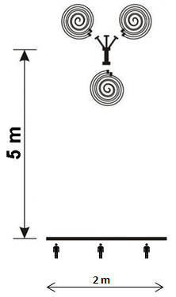

IZVEDBA VAJE
Sodelujejo vsi trije člani ekipe. Vaja poteka štafetno. Delo si člani ekipe izberejo poljubno, a vsak dela svojo nalogo. V času priprave si tekmovalci pripravijo orodje/opremo v skladu z opisom in temi pravili, nato se postavijo pred štartno/ciljno črto (gledano v smeri izvedbe vaje), v vrsto, po vrstnem redu nastopa (na levi strani prvi tekmovalec, na sredini drugi tekmovalec, na desni strani tretji tekmovalec, kjer so na štartno povelje lahko pripravljeni v štartnem položaju ali v položaju »mirno«.
Na povelje sodnika »Pozor, zdaj!« prvi tekmovalec štarta in opravi nalogo. Predsednik ocenjevalne komisije izda naslednje navodilo: »Moje povelje bo glasilo: Pozor – zdaj!« Nato izda povelje z besedami: »Moje povelje velja: Pozor – zdaj!« Prvi tekmovalec štarta in opravi nalogo. V primeru, da tekmovalec štarta prehitro, se vaja prekine in ponovno štarta. Če tekmovalec štarta trikrat pred znakom sodnika, se tekmovalno ekipo diskvalificira.
Ko tekmovalec opravi nalogo se vrne in na štartno/ciljni črti preda štafeto drugemu tekmovalcu, tako da se ga dotakne z roko. Ni napaka, če prvi tekmovalec, ki predaja štafeto drugemu tekmovalcu, še ni prečkal štartno/ciljne črte, pomembno je, da se je drugega tekmovalca dotaknil z roko. Drugi tekmovalec, ki čaka na štart, pa pred dotikom prvega tekmovalca ne sme prestopiti štartne črte s celim stopalom (tudi ne v zraku upošteva se dotik stopala s tlemi). Isto velja za vse nadaljnje primere. V kolikor drugi in/ali tretji tekmovalec štarta pred dotikom predhodnega tekmovalca se to oceni kot »nepravilen štart«.
Če je prvi tekmovalec predal štafeto in je drugi tekmovalec že stekel v polje, prvemu tekmovalcu ni dovoljeno popraviti izvedene naloge. Isto velja za vse nadaljnje primere. Popravljanje naloge po predani štafeti se oceni kot »nepravilno delo«.

Prvi tekmovalec steče do trojaka in spne eno izmed cevi na trojak. Ko opravi z delom se vrne pred štartno/ciljno črto (gledano v smeri izvedbe vaje). V kolikor po končani vaji spojka ni speta oz. je speta samo z enim zobom se to oceni kot »nepravilno delo tekmovalcev« (odpeta ali polovično speta spojka).

Drugi tekmovalec steče do trojaka in spne eno izmed cevi na trojak. Ko opravi z delom se vrne pred štartno/ciljno črto (gledano v smeri izvedbe vaje). V kolikor po končani vaji spojka ni speta oz. je speta samo z enim zobom se to oceni kot »nepravilno delo tekmovalcev« (odpeta ali polovično speta spojka).
Tretji tekmovalec steče do trojaka in spne eno izmed cevi na trojak. Ko opravi z delom se vrne pred štartno/ciljno črto (gledano v smeri izvedbe vaje). V kolikor po končani vaji spojka ni speta oz. je speta samo z enim zobom se to oceni kot »nepravilno delo tekmovalcev« (odpeta ali polovično speta spojka).

Konec vaje: ko je zadnji tekmovalec opravil svoje delo in pretekel prečkal štartno/ciljno črto z obema nogama stopaloma, sodniki odmerijo čas izvedbe vaje.

Zaključna postavitev tekmovalcev:
Po končani izvedbi vaje in preteku 5-ih sekund morajo vsi tekmovalci stati pred štartno/ciljno črto (gledano v smeri izvedbe vaje), v vrsti po vrstnem redu nastopa, v položaju »mirno«, obrnjeni v smeri izvajanja vaje. Vsi tekmovalci se morajo ob končni postavitvi dotikati s sprednjimi konicami obeh nog stopal narisane črte. V primeru, da katerikoli od tekmovalcev ne stoji tako, kot je zgoraj opisano, se oceni »nepravilna postavitev tekmovalcev« (po ekipi).
Po preteku 5-ih sekund, ki ga imajo ekipa na voljo za zaključno postavitev, sodnik najprej kontrolira zaključno postavitev. Ko ugotovi pravilnost zaključne postavitve ekipi poveljuje: »Na mestu odmor«. Nato nadaljuje, ob prisotnosti vodje ekipe, z ocenjevanjem vaje.
Ostala dva tekmovalca ostaneta na svojih mestih in v zaključni postavitvi do konca vaje. Vaja je končana, ko ocenjevalna komisija opravi svoje delo in predsednik ocenjevalne komisije dovoli odhod ekipe (ekipi poveljuje »prosto«).

Za vajo ima ekipa na voljo 60 sekund. Po tem času morajo zaključiti z delom. Če v tem času ekipa vaje ne zaključi, prejme 60 negativnih točk in po 10 negativnih točk za vsako neizvedeno nalogo tekmovalca ter morebitne ostale negativne točke po ocenjevanju.

OCENJEVANJE
Čas izvedbe vaje | --:-- | NT
Nepravilen štart (po tekmovalcu):
če je tekmovalec s celim stopalom prestopil štartno črto, preden je dobil predajo štafete - dotik predhodnega tekmovalca | 5 | NT
Govorjenje med vajo (po tekmovalcu):
če tekmovalci med vajo govorijo, za vsako govorjenje posameznika | 2 | NT
Nepravilno delo tekmovalcev:
odpeta ali polovično speta spojka (če po končani vaji spojka ni speta oz. je speta samo z enim zobom) (po primeru) | 10 | NT
Nepravilno delo:
kadar tekmovalci niso opravili naloge, ki so s temi navodili predpisane; izvzete so napake, ki jih obsegajo druge točke ocenjevanja; na napako »nepravilno delo« v tem opisu vaje ni vedno posebej opozorjeno | 10 | NT
če je tekmovalec po predani štafeti popravljal vajo in napake, ki jih popravi drugi tekmovalec (po primeru) | 10 | NT
če ekipa pripravlja orodje/opremo dlje od 60 s, za vsako sekundo prekoračitve negativna točka (1 sek = 1 NT) | 1s = 1 | NT
Delo drugega:
če je tekmovalec opravil/popravil nalogo sotekmovalc-a/ev (po primeru) | 20 | NT
Nepravilna postavitev tekmovalcev:
ko tekmovalec ob koncu izvedbe vaje in do konca ocenjevanja ne stoji tako, kot je v opisu vaje predpisano (po ekipi) | 5 | NT
ko tekmovalci po končani vaji in preteku 5-ih sekund niso na svojem mestu zaključne postavitve (po ekipi) | 5 | NT

Diskvalifikacija
Poleg določb diskvalifikacije ekipe v Razpisu, je tekmovalna ekipa pri tej tekmovalni disciplini diskvalificirana če:
- katerikoli tekmovalec ne poizkusi opraviti svoje naloge (samo dotik orodja/opreme ne šteje kot poizkus opravljanja naloge, opravljanje naloge mora biti jasno nakazano);
- tekmovalec opravi delo drugega;
- prvi tekmovalec štarta trikrat pred znakom sodnika;
- tekmovalci hkrati štartajo trikrat (pri hkratnem štartu vseh treh tekmovalcev sodnik le te ustavi in jih opozori, da se vaja izvaja štafetno; v kolikor tekmovalci hkrati štartajo tretjič, se ekipo diskvalificira).

Sestava in delo ocenjevalne komisije
Vajo Štafetno spajanje cevi na trojak ocenjuje ocenjevalna komisija najmanj dveh sodnikov:
- Predsednik ocenjevalne komisije;
- Sodnik št. 1.

Predsednik ocenjevalne komisije:
- da znak za začetek vaje;
- meri čas izvedbe vaje;
- nadzira pravilnost dela tekmovalcev;
- nadzira pravilnost postavitve ekipe na zaključku izvedbe vaje;
- skupaj z ostalimi sodniki ob koncu vaje opravi ogled in oceno pravilnosti izvedbe;
- sestavi končno ocenjevalno listo;
- odobri tekmovalni ekipi, da po izvedeni vaji in oceni zapusti tekmovalni prostor.

Sodnik št. 1:
- sprejme tekmovalno ekipo, ocenjevalni list in tekmovalni ekipi dovoli pripravo orodja in opreme;
- nadzira in pregleda pravilnost priprave orodja pred začetkom vaje;
- meri čas priprave orodja in opreme;
- ekipi da znak za postavitev za začetek vaje;
- meri čas izvedbe vaje;
- nadzira pravilnost dela tekmovalcev;
- skupaj s predsednikom ocenjevalne komisije opravi oceno pravilnosti izvedbe.

RADIJSKE ZVEZE

GASILCI PRIPRAVNIKI, GASILKE PRIPRAVNICE

ORODJE IN OPREMA ZA IZVEDBO VAJE
Za izvedbo vaje »Radijske zveze« je potrebno naslednje orodje in oprema, ki jo zagotovi organizator:
- 2 ročni radijski postaji z odstranljivo baterijo (ki se jo upravlja na enega od dveh opisanih načinov: radijski kanal izbiramo s pomočjo gumba (z vrtenjem gumba) za nastavitev/izbiro radijskega kanala ali z neposrednim vpisom radijskega kanala preko tipkovnice). Priporočamo, da organizator za ekipe priskrbi čim več različnih znamk ali modelov radijskih postaj;
- testni list z opisom sporočila, ki ga morajo tekmovalci predati po radijski zvezi (glej prilogo);
- listki za žreb tekmovalca (priloga razpisa).

OPIS TEKMOVALNEGA PROSTORA
Za izvedbo vaje »Radijske zveze« je potrebno:
- lokacija izvajanja vaje mora biti na mestu, kjer ni težav s komunikacijo preko ročnih radijskih postaj zaradi prevelike oddaljenosti ali slabe pokritosti z repetitorji.

V okolici tekmovalnega prostora je potrebno zagotoviti dovolj prostora za razvrstitev in delo ocenjevalne komisije (od 1 – 2 m). Vse oznake morajo biti jasno vidne.
Orodje in opremo si tekmovalci pred izvedbo vaje pripravijo sami, v skladu z opisom in temi pravili.
Časa za pripravo orodja/opreme/pribora je največ 60 sekund. V kolikor ekipa v 60 sekundah ne pripravi orodja in ni pripravljena za začetek izvedbe vaje, se vsaka dodatna sekunda, ki jo ekipa porabi za pripravo šteje kot 1 negativna točka.

IZVEDBA VAJE
Nalogo izvaja en tekmovalec. Po pripravi orodja/opreme ekipa izžreba, kateri od tekmovalcev bo opravljal zastavljeno nalogo. Ostala tekmovalca pri izvajanju vaje ne sodelujeta ali kakršen koli način pomagata pri izvedbi vaje.
Ekipa ob začetku vaje prejme razstavljeno ročno radijsko postajo brez ročnega/zunanjega mikrofona (»pogovorke«), testni list z navedenim pozivnim znakom tekmovalne skupine in osebe, ki ji sporočilo predajajo ter vsebino sporočila, ki ga morajo predati (glej prilogo 1).

Izžrebani tekmovalec izvede nalogo, ki vsebuje sledeče postopke:
- Postopek 1: Pravilno sestavi ročno radijsko postajo.
- Postopek 2: Pravilno nastavi določeni radijski kanal na ročni radijski postaji.
- Postopek 3: Pravilno vzpostavi zvezo preko ročne radijske postaje.
- Postopek 4: Pravilno predaj sporočilo preko radijske postaje.
- Postopek 5: Pravilno zaključi komunikacijo.

Tekmovalec odgovarja in praktično prikaže zahtevane postopke v nalogi.
Primer pravilne komunikacije preko radijskih postaj, ki vključuje vseh 5 postopkov je priložen v prilogi 2.

Tekmovalec ima za izvedbo naloge na voljo 120 sekund.

Po pripravi orodja/opreme/pribora ekipa da sodniku znak, da je pripravljena za začetek. Na povelje sodnika »Pozor, zdaj!« tekmovalec začne z izvedbo postopkov. Predsednik ocenjevalne komisije izda naslednje navodilo: »Moje povelje bo glasilo: Pozor – zdaj!« Nato izda povelje z besedami: »Moje povelje velja: Pozor – zdaj!« Prvi tekmovalec štarta in opravi nalogo. Sodnik spremlja postopke in označi v kontrolni list ali je tekmovalec pravilno izvedel postopek (DA) ali ni pravilno izvedel postopka (NE). Komunikacija preko radijskih postaj mora potekati po pravilih sporočanja med dvema radijskima postajama, to pomeni, da mora vsebovati sledeče elemente:
- komu je namenjeno (koga kličemo)
- kdo je sporočevalec (kdo kliče)
- sporočilo
- SPREJEM oz. KONČANO.
V primeru, da kateri od elementov manjka ali pa da sporočilo ni smiselno pravilno, se komunikacija oceni kot nepravilno.
Sodnik v času 120 sekund nič ne sprašuje ali usmerja ekipe, le pozorno spremlja njihovo delo, posluša in beleži rezultat.
V primeru, da je ekipa nalogo opravila v 120 sekundah brez napak, se vpiše v rezultat brez kazenskih točk (0 NT). V primeru, da ekipa posameznega postopka v 120 sekundah ni izvedla ali ga je izvedla narobe, se dosodi 5 negativnih točk za vsak primer.

Konec vaje: ko je ekipa izvedla vse postopke in zaključila komunikacijo po radijski postaji z besedo »KONČANO«.

Ekipa ima na voljo 120 sekund. Po tem času mora zaključiti z delom. Če v predvidenem času ekipa vaje ne zaključi, prejme ekipa po 5 negativnih točk za vsak neizveden ali nepravilno izveden postopek (po primeru) po ocenjevanju.

OCENJEVANJE
Za vsak nepravilno izveden ali neizveden postopek: | 5 | NT
Nepravilno delo:
če ekipa pripravlja orodje/opremo dlje od 60 s, za vsako sekundo prekoračitve negativna točka (1 sek = 1 NT) | 1s = 1 | NT

Diskvalifikacija
Poleg določb diskvalifikacije ekipe v Razpisu, je tekmovalna ekipa pri tej tekmovalni disciplini diskvalificirana če:
- tekmovalci ne poizkusijo opraviti naloge (opravljanje naloge mora biti jasno nakazano);
- tekmovalci namerno poškodujejo opremo.

Sestava in delo ocenjevalne komisije
»Radijske zveze« ocenjuje ocenjevalna komisija najmanj dveh sodnikov (lahko brez licence):
- Predsednik ocenjevalne komisije;
- Sodnik št. 1.

Predsednik ocenjevalne komisije:
- skupaj z ostalimi sodniki izvede žreb tekmovalca, ki bo izvedel vajo;
- da znak za začetek vaje;
- meri čas izvedbe vaje (max. 120 s);
- nadzira pravilnost dela tekmovalne ekipe;
- skupaj z ostalimi sodniki ob koncu vaje oceni pravilnost izvedbe vaje;
- sestavi končno ocenjevalno listo;
- odobri tekmovalni ekipi, da po izvedeni vaji in oceni zapusti tekmovalni prostor.

Sodnik št. 1*:
- sprejme tekmovalno ekipo, ocenjevalni list in tekmovalni ekipi dovoli pripravo;
- meri čas priprave;
- skupaj s predsednikom ocenjevalne komisije opravi žreb;
- komunicira z ekipo preko ročne radijske postaje skladno z opisom naloge na testnem listu;
- meri čas izvedbe vaje (max. 120 s);
- nadzira pravilnost dela tekmovalne ekipe;
- skupaj s predsednikom ocenjevalne komisije opravi oceno pravilnosti izvedbe.

*Sodnik št. 1 mora biti od mesta izvajanja vaje oddaljen najmanj 30 m, tako da ga tekmovalci ne morejo videti ali slišati (razen preko radijske postaje).

PRILOGA 1: PRIMER TESTNEGA LISTA:

Delovni kanal: | 54
Vaš pozivni znak: | Ekipa XY (XY je štartna številka ekipe)
Pozivni znak osebe, ki ji predajate sporočilo: | Štab orientacija
Sporočilo, ki ga morate predati:
- Povejte, da se nahajate na kontrolni točki radijske zveze.
- Potrdite, da ste sporočilo »Štab orientacija« razumeli in končajte s komunikacijo.

PRILOGA 2: PRIMER PRAVILNE KOMUNIKACIJE PREKO RADIJSKIH POSTAJ:

*Osnovne funkcije so: vklop/izklop radijske postaje, nastavitev glasnosti, nastavitev kanalov.
*Postaja mora biti pripravljena za delo na pravilnem kanalu.
*Po pritisku tipke oddajo (PTT), je potrebno počakati 1s in sporočilo mora biti povedano v mikrofon, ko končamo, rečemo besedo "SPREJEM" in ponovno počakamo 1s ter spustimo tipko; ko slišimo na nasprotni strani "SPREJEM" ne odgovorimo takoj, ampak počakamo 1s, nato stisnemo tipko za oddajo.
*Med komuniciranjem mora biti ročna radijska postaja postavljena navpično-pokonci (uporabnik drži ročno radijsko postajo tako, da je antena obrnjena navpično in približno 5-20 cm od ust). Položaj antene bistveno vpliva na kakovost zveze. Vsaka ovira, ki se pojavi med oddajnikom in sprejemnikom, pomeni slabljenje radijskega signala. Izgovorjava poteka malo počasneje od normalnega in z normalnim tonom.
*Prepovedano je držanje in prenašanje ročne radijske postaje za anteno.
*V vsakem radijskem omrežju je potrebo spoštovati pravila in protokole komuniciranja.

Zvezo v sistemu zvez ZARE vzpostavimo tako, da sogovornika pokličemo po klicnem znaku, ki mu je dodeljen in dodamo besedo »kliče«, svoj klicni znak ter »sprejem«.
Sogovornik se nam odzove tako, da najprej pove naš klicni znak, nato svojega in doda »na sprejemu« oz. »sprejem«.
Pred vsako oddajo je potrebno besedilo oblikovati v kratke stavke. Po zvezi nikoli ne govorimo več, kot je potrebno, zato moramo biti kratki in jedrnati. Vsako oddajo zaključimo z besedo »sprejem«, s čimer damo sogovorniku vedeti, da smo prešli na poslušanje.
Klicne znake lahko vmes tudi izpustimo, pomembno je, da jih povemo na začetku in koncu ter vmes, kadar pogovor traja dlje časa.
Ko pogovor zaključujemo zopet povemo klicni znak sogovornika, dodamo svoj klicni znak in besedo »končano«. Na enak način zvezo zaključi tudi sogovornik. Ko ostali uporabniki kanala slišijo »končano«, vedo, da je zveza zaključena in s tem kanal sproščen.

Primer zveze:
Ekipa 13 | »Štab orientacija, tukaj ekipa 13, SPREJEM!«
Štab orientacija | »Ekipa 13, tukaj štab orientacija, SPREJEM!«
Ekipa 13 | »Štab orientacija, tukaj ekipa 13. Nahajamo se na kontrolni točki radijske zveze, SPREJEM!«
Štab orientacija | »Ekipa 13 tukaj štab orientacija. Sprejel sporočilo. Pri nadaljevanju do naslednje točke pazite na spolzek teren, SPREJEM!«
Ekipa 13 | »Štab orientacija tukaj ekipa 13. Razumel sporočilo, teren je spolzek, KONČANO!«

PRILOGA 3: PRIMER PRAVILNE IZVEDBE VAJE:
(Povzeto po T. Cestnik: Navodilo inštruktorjem za usposabljanje uporabnikov radijskih postaj v sistemu zvez ZARE, Gasilska zveza Slovenije, Ljubljana 2015.)

Postopek 1: Pravilno sestavi ročno radijsko postajo.
Ročna radijska postaja je pravilno sestavljena, ko se pravilno namesti akumulator/baterija. Vse baterije novejših radijskih postaj so prirejene za pritrditev na radijsko postajo le na en način, tako da ni mogoče obrniti polaritete in poškodovati naprave.
Za vklop postaje se vrti gumb za vklop/izklop postaje in nastavitev glasnosti v smeri urinega
kazalca med 1/3 do 2/3 polne jakosti. Če je gumb obrnjen za manj kot tretjino, sogovornika že pri manjšem hrupu iz okolice ne bo mogoče slišati, pri nastavitvi glasnosti preko dveh tretjin pa se že lahko pojavi popačenje na zvočniku.
Antena radijske postaje je že predhodno privita in se z njo v nobenem postopku ne rokuje.

Postopek 2: Pravilno nastavi določeni radijski kanal na ročni radijski postaji.
Ob vklopu ročne radijske postaje se izpiše nastavljeni kanal, ki ga je potrebno spremeniti v skladu s testnim listkom.
Radijski kanal izbiramo:
- s pomočjo gumba (z vrtenjem gumba) za nastavitev/izbiro radijskega kanala;
- z neposrednim vpisom radijskega kanala preko tipkovnice.

Postopek 3: Pravilno vzpostavi zvezo preko ročne radijske postaje.
*Postaja mora biti pripravljena za delo na pravilnem kanalu.
* Med komuniciranjem mora biti ročna radijska postaja postavljena navpično-pokonci.
*Po pritisku tipke za oddajo (PTT), je potrebno počakati 1s, nato mora biti sporočilo povedano v mikrofon (z bližine cca. 5-20 cm).
Ekipa 13: »Štab orientacija, tukaj ekipa 13, SPREJEM!«
Po končanem sporočilu počakamo 1s ter spustimo tipko za oddajo (PTT) in poslušamo sogovornika.
Štab orientacija: »Ekipa 13, tukaj štab orientacija, SPREJEM!«
Ko slišimo na nasprotni strani "SPREJEM" oz. "NA SPREJEMU" ne odgovorimo takoj, ampak počakamo 1s, nato stisnemo tipko za oddajo.
*Ko je PTT gumb stisnjen, postaja oddaja (govorimo), ko je PTT gumb sproščen pa postaja
sprejema (poslušamo).
Postopek 4: Pravilno predaj sporočilo preko radijske postaje.
Ekipa 13: »Štab orientacija, tukaj ekipa 13. Nahajamo se na kontrolni točki radijske zveze, SPREJEM!«
Štab orientacija: »Ekipa 13 tukaj štab orientacija. Sprejel sporočilo. Pri nadaljevanju do naslednje točke pazite na spolzek teren, SPREJEM!«

Postopek 5: Pravilno zaključi komunikacijo.
Ekipa 13: »Štab orientacija tukaj ekipa 13. Razumel sporočilo, teren je spolzek, KONČANO!«

